СОДЕРЖАНИЕ

ВВЕДЕНИЕ 2
1 ОБЩАЯ ЧАСТЬ 4
1.1 Описание предметной области 4
1.1.1 Понятие CASE-технологии 4
1.1.2 Общая характеристика и классификация CASE-средств 6
1.1.3 Наиболее популярные Case-средства 10
1.2 Постановка задачи 17
1.3 Модель данных 18
1.3.1 Общие представления о модели данных 18
1.3.2 Виды модели данных 19
1.3.3 Построение объектной модели задачи 22
1.3.4 Проектирование модели данных 27
1.3.5 Представление данных с помощью элемента модели “Сущность-Связь” 29
2 СПЕЦИАЛЬНАЯ ЧАСТЬ 35
2.1 Case-средства ErWin 35
2.1.1 Создание логической модели данных 35
2.1.2 Создание физической модели данных 38
2.1.3 Генерация и корректировка текста скрипта БД 40
2.2 Обзор компонент Delphi 49
2.2.1 Библиотека визуальных компонентов 49
2.2.2 Создание нового компонента 62
2.3 Интерфейс программного средства проектирования модели БД 71
2.4 Технология решения задачи 73
2.5 Методика решения задачи 74
2.5.1 Методика создания сущностей 74
2.5.2 Методика создания связей между сущностями. 76
2.5.3 Методика генерации текста скрипта файла 79
2.6 Описание работы программного средства 80
2.6.1 Создание логической модели данных 80
2.6.2 Создание физической модели данных 85
2.6.3 Генерация и корректировка текста скрипта БД 86
2.7 Общая схема работы программного средства 87
2.8 Тестирование 88
ЗАКЛЮЧЕНИЕ 92
Список использованных источников 93
ПРИЛОЖЕНИЕ А. Исходные программные коды модулей 94

ВВЕДЕНИЕ
Жизненный цикл информационной системы в общем случае начинается в момент принятия решения о ее создании и заканчивается в момент выведения ее из эксплуатации. Основными его этапами обычно являются:
- проведение предпроектного обследования;
- проектирование данных;
- разработка приложений, тестирование, написание документации;
- внедрение созданной информационной системы и обучение пользователей;
- эксплуатация и сопровождение;
- выведение из эксплуатации и утилизация.
Проектирование баз данных для информационных систем (ИС) – логически сложная, трудоемкая и длительная работа, требующая высокой квалификации участвующих в ней специалистов.
Основная цель проектирования БД – это сокращение избыточности хранимых данных, а следовательно, экономия объема используемой памяти, уменьшение затрат на многократные операции обновления избыточных копий и устранение возможности возникновения противоречий из-за хранения в разных местах сведений об одном и том же объекте.
В настоящее время Case-средства становятся популярными средствами для проектирования баз данных.
Case-средства (Computer Aided Software/System Engineering) позволяют проектировать любые системы на компьютере. Необходимый элемент системного и структурно-функционального анализа, CASE-средства позволяют моделировать бизнес-процессы, базы данных, компоненты программного обеспечения, деятельность и структуру организаций. Применимы практически во всех сферах деятельности. Результат применения CASE-средств – оптимизация систем, снижение расходов, повышение эффективности, снижение вероятности ошибок.
Современный рынок программных средств насчитывает около 300 различных CASE-средств, наиболее мощные из которых так или иначе используются практически всеми ведущими западными фирмами. Большинство CASE-средств имеет очень высокую цену. В связи с этим появилась идея создания нового программного средства для проектирования БД.
В данном дипломном проекте рассматривается разработка программного средства для проектирования модели БД и ее реализация для построения модели БД.
Для достижения поставленной цели необходимо решить следующие задачи:
- Проектирование интерфейса программного средства для проектирования модели данных.
- Создания основных элементов модели (блоков, стрелок и их редактирование для изображения сущностей и связей между ними).
- Реализация средства для построения логической/физической модели данных.
- Тестирование разработанного программного средства.

ОБЩАЯ ЧАСТЬ

Описание предметной области

Понятие CASE-технологии
CASE-технология (Computer-Aided Software/System Engineering) представляет собой совокупность методологий анализа, проектирования, разработки и сопровождения сложных систем и поддерживается комплексом взаимоувязанных средств автоматизации. CASE-технология – это инструментарий для системных аналитиков, разработчиков и программистов, заменяющий бумагу и карандаш компьютером, автоматизируя процесс проектирования и разработки программного обеспечения (ПО).
При использовании методологий структурного анализа появился ряд ограничений (сложность понимания, большая трудоемкость и стоимость использования, неудобство внесения изменений в проектные спецификации и т.д.). С самого начала CASE-технологии и развивались с целью преодоления этих ограничений путем автоматизации процессов анализа и интеграции поддерживающих средств. Они обладают достоинствами и возможностями, перечисленными ниже.
Единый графический язык. CASE-технологии обеспечивают всех участников проекта, включая заказчиков, единым строгим, наглядным и интуитивно понятным графическим языком, позволяющим получать обозримые компоненты с простой и ясной структурой. При этом программы представляются двумерными схемами (которые проще в использовании, чем многостраничные описания), позволяющими заказчику участвовать в процессе разработки, а разработчикам – общаться с экспертами предметной области, разделять деятельность системных аналитиков, проектировщиков и программистов, облегчая им защиту проекта перед руководством, а также обеспечивая легкость сопровождения и внесения изменений в систему.
Единая БД проекта. Основа CASE-технологии – использование базы данных проекта (репозитория) для хранения всей информации о проекте, которая может разделяться между разработчиками в соответствии с их правами доступа. Содержимое репозитория включает не только информационные объекты различных типов, но и отношения между их компонентами, а также правила использования или обработки этих компонентов.
Репозиторий может хранить свыше 100 типов объектов: структурные диаграммы, определения экранов и меню, проекты отчетов, описания данных, логика обработки, модели данных, их организации и обработки, исходные коды, элементы данных и т. п.
Интеграция средств. На основе репозитория осуществляется интеграция CASE-средств и разделение системной информации между разработчиками. При этом возможности репозитория обеспечивают несколько уровней интеграции: общий пользовательский интерфейс по всем средствам, передачу данных между средствами, интеграцию этапов разработки через единую систему представления фаз жизненного цикла, передачу данных и средств между различными платформами.
Поддержка коллективной разработки и управления проектом. CASE-технология поддерживает групповую работу над проектом, обеспечивая возможность работы в сети, экспорт-импорт любых фрагментов проекта для их развития и/или модификации, а также планирование, контроль, руководство и взаимодействие, т. е. функции, необходимые в процессе разработки и сопровождения проектов. Эти функции также реализуются на
основе репозитория. В частности, через репозиторий может осуществляться контроль безопасности (ограничения и привилегии доступа), контрольверсий и изменений и др.
Макетирование. CASE-технология дает возможность быстро строить макеты (прототипы) будущей системы, что позволяет заказчику на ранних этапах разработки оценить, насколько она приемлема для будущих пользователей и устраивает его.
Генерация документации. Вся документация по проекту генерируется автоматически на базе репозитория. Несомненное достоинство CASE-технологии заключается в том, что документация всегда отвечает текущему состоянию дел, поскольку любые изменения в проекте автоматически отражаются в репозитории (известно, что при традиционных подходах к разработке ПО документация в лучшем случае запаздывает, а ряд модификаций вообще не находит в ней отражения).
Верификация проекта. CASE-технология обеспечивает автоматическую верификацию и контроль проекта на полноту и состоятельность на ранних этапах разработки, что влияет на успех разработки в целом – по статистическим данным анализа пяти крупных проектов фирмы TRW (США) ошибки проектирования и кодирования составляют соответственно 64% и 32% от общего числа ошибок, а ошибки проектирования в 100 раз труднее обнаружить на этапе сопровождения ПО, чем на этапе анализа требований. Автоматическая генерация объектного кода. Генерация программ в машинном коде осуществляется на основе репозитория и позволяет автоматически построить до 85-90% объектного кода или текстов на языках высокого уровня.
Сопровождение и реинжиниринг. Сопровождение системы в рамках CASE-технологии характеризуется сопровождением проекта, а не программных кодов. Средства реинжиниринга и обратного инжиниринга позволяют создавать модель системы из ее кодов и интегрировать полученные модели в проект, автоматически обновлять документацию при изменении кодов и т. п.

Общая характеристика и классификация CASE-средств

Современные CASE-средства охватывают обширную область поддержки многочисленных технологий проектирования ИС: от простых средств анализа и документирования до полномасштабных средств автоматизации, покрывающих весь жизненный цикл ПО.
Наиболее трудоемкими этапами разработки ИС являются этапы анализа и проектирования, в процессе которых CASE-средства обеспечивают качество принимаемых технических решений и подготовку проектной документации. При этом большую роль играют методы визуального представления информации. Это предполагает построение структурных или иных диаграмм в реальном масштабе времени, использование многообразной цветовой палитры, сквозную проверку синтаксических правил. Графические средства моделирования предметной области позволяют разработчикам в наглядном виде изучать существующую ИС, перестраивать ее в соответствии с поставленными целями и имеющимися ограничениями.
В разряд CASE-средств попадают как относительно дешевые системы для персональных компьютеров с весьма ограниченными возможностями, так и дорогостоящие системы для неоднородных вычислительных платформ и операционных сред. Так, современный рынок программных средств насчитывает около 300 различных CASE-средств, наиболее мощные из которых так или иначе используются практически всеми ведущими западными фирмами.
Обычно к CASE-средствам относят любое программное средство, автоматизирующее ту или иную совокупность процессов жизненного цикла ПО и обладающее следующими основными характерными особенностями:
- мощные графические средства для описания и документирования ИС, обеспечивающие удобный интерфейс с разработчиком и развивающие его творческие возможности;
- интеграция отдельных компонент CASE-средств, обеспечивающая управляемость процессом разработки ИС;
- использование специальным образом организованного хранилища проектных метаданных (репозитория);
Интегрированное CASE-средство (или комплекс средств, поддерживающих полный жизненный цикл (ЖЦ) ПО) содержит следующие компоненты;
- репозиторий, являющийся основой CASE-средства. Он должен обеспечивать хранение версий проекта и его отдельных компонентов, синхронизацию поступления информации от различных разработчиков при групповой разработке, контроль метаданных на полноту и непротиворечивость;
- графические средства анализа и проектирования, обеспечивающие создание и редактирование иерархически связанных диаграмм (DFD, ERD и др.), образующих модели ИС;
- средства разработки приложений, включая языки 4GL и генераторы кодов;
- средства конфигурационного управления;
- средства документирования;
- средства тестирования;
- средства управления проектом;
- средства реинжиниринга.
Все современные CASE-средства могут быть классифицированы в основном по типам и категориям. Классификация по типам отражает функциональную ориентацию CASE-средств на те или иные процессы ЖЦ. Классификация по категориям определяет степень интегрированности по выполняемым функциям и включает отдельные локальные средства, решающие небольшие автономные задачи (tools), набор частично интегрированных средств, охватывающих большинство этапов жизненного цикла ИС (toolkit) и полностью интегрированные средства, поддерживающие весь ЖЦ ИС и связанные общим репозиторием. Помимо этого, CASE-средства можно классифицировать по следующим признакам:
- применяемым методологиям и моделям систем и БД;
- степени интегрированности с СУБД;
- доступным платформам.
Классификация по типам в основном совпадает с компонентным составом CASE-средств и включает следующие основные типы:
- средства анализа (Upper CASE), предназначенные для построения и анализа моделей предметной области (Design/IDEF (Meta Software), BPwin (Logic Works));
- средства анализа и проектирования (Middle CASE), поддерживающие наиболее распространенные методологии проектирования и использующиеся для создания проектных спецификаций (Vantage Team Builder (Cayenne), Designer/2000 (ORACLE), Silverrun (CSA), PRO-IV (McDonnell Douglas), CASE.Аналитик (МакроПроджект)). Выходом таких средств являются спецификации компонентов и интерфейсов системы, архитектуры системы, алгоритмов и структур данных;
- средства проектирования баз данных, обеспечивающие моделирование данных и генерацию схем баз данных (как правило, на языке SQL) для наиболее распространенных СУБД. К ним относятся ERwin (Logic Works), S-Designor (SDP) и DataBase Designer (ORACLE). Средства проектирования баз данных имеются также в составе CASE-средств Vantage Team Builder, Designer/2000, Silverrun и PRO-IV;
- средства разработки приложений. К ним относятся средства 4GL (Uniface (Compuware), JAM (JYACC), PowerBuilder (Sybase), Developer/2000 (ORACLE), New Era (Informix), SQL Windows (Gupta), Delphi (Borland) и др.) и генераторы кодов, входящие в состав Vantage Team Builder, PRO-IV и частично – в Silverrun;
- средства реинжиниринга, обеспечивающие анализ программных кодов и схем баз данных и формирование на их основе различных моделей и проектных спецификаций. Средства анализа схем БД и формирования ERD входят в состав Vantage Team Builder, PRO-IV, Silverrun, Designer/2000, ERwin и S-Designor. В области анализа программных кодов наибольшее распространение получают объектно-ориентированные CASE-средства, обеспечивающие реинжиниринг программ на языке С++ (Rational Rose (Rational Software), Object Team (Cayenne)).
Вспомогательные типы включают:
- средства планирования и управления проектом (SE Companion, Microsoft Project и др.);
- средства конфигурационного управления (PVCS (Intersolv));
- средства тестирования (Quality Works (Segue Software));
- средства документирования (SoDA (Rational Software)).
На сегодняшний день Российский рынок программного обеспечения располагает следующими наиболее развитыми CASE-средствами:
- Designer/2000;
- ERwin+BPwin;
- S-Designor;
- Visio Enterprise
- CASE.Аналитик.
Кроме того, на рынке постоянно появляются как новые для отечественных пользователей системы (например, CASE /4/0, PRO-IV, System Architect, Visible Analyst Workbench, EasyCASE), так и новые версии и модификации перечисленных систем.

Наиболее популярные Case-средства
Designer/2000 (Oracle)
Designer/2000 (предыдущие версии продукта назывались Oracle*CASE) представляет собой универсальное CASE-средство, позволяющее моделировать бизнес-процессы, создавать диаграммы потоков данных и функциональные модели. Средство проектирования данных и создания ER-диаграмм является лишь одной из составных частей этого довольно сложного продукта и предоставляет возможность сохранять созданные модели данных и описанные бизнес-правила в предназначенном для этого репозитарии.
Designer/2000, предназначенный для использования главным образом с Oracle 8, поддерживает все особенности данной СУБД, включая объектные типы данных (CLOB, Arrays, вложенные таблицы и др.), равно как и специфические особенности физической реализации базы данных Oracle. Для Oracle 7 и Oracle 8 это CASE-средство позволяет создать определения ролей, сгенерировать триггеры, реализующие бизнес-логику, которая описана в моделях, используемых при генерации базы данных, а также сгенерировать объекты для распределенных базы данных. Кроме того, с помощью Designer/2000 можно создавать физические модели и осуществлять обратное проектирование и для других СУБД-Oracle RDB, DB2, Microsoft SQL Server, Sybase, ODBC-источников данных, а также осуществлять обратное проектирование на основании DDL-сценариев, если они соответствуют стандарту ANSI SQL.
Весьма привлекательной особенностью Designer/2000 является возможность генерации форм Oracle Developer/2000, проектов Visual Basic, классов C++, отчетов Oracle Reports, приложений для Oracle Web Application Server.
ERwin
ERwin – CASE-средство фирмы Platinum Technology (Computer Associates). ERwin предназначен, прежде всего, для построения модели базы данных. Модель базы данных позволяет описать структуру базы данных. После построения модели базы данных можно на ее основе автоматически сгенерировать файлы данных для выбранной СУБД.
Возможно обратное проектирование: по уже существующим файлам базы данных восстановить структуру базы данных. Это позволяет, например, переносить структуру базы данных из одной СУБД в другую или проанализировать структуру уже существующей базы данных.
ERwin интегрируется со средствами разработки приложений: PowerBuilder, SQLWindows, Visual Basic, Delphi, что позволяет автоматически сгенерировать код приложения. ERwin позволяет производить импорт/экспорт данных в/из BPwin.

BPWin
BPwin является мощным средством моделирования и документирования бизнес-процессов. Этот продукт использует технологию моделирования IDEF0 (Inte-gration Definition for Function Modeling)-наиболее распространенный стандарт, который принят для моделирования бизнес-процессов. Этот стандарт был разработан в лаборатории военно-воздушных сил США в 1981 году и успешно использовался для разработки систем противовоздушной обороны.
Диаграммы IDEF0 наглядны и просты для понимания, в то же время они формализуют представление о работе компании, помогая с легкостью находить общий язык между разработчиком и будущим пользователем приложения.
Основными элементами диаграммы являются активности и дуги (стрелки), которые изображают взаимосвязи и отношения активностей друг с другом. Дуги могут быть нескольких типов: вход, выход, управление и ресурсы. На каждой диаграмме обычно располагается от 3 до 6 активностей, это обусловлено тем, что такое количество активностей является оптимальным для восприятия сознанием. Модель BPwin представляет собой набор иерархически связанных и упорядоченных диаграмм, каждая из которых является конкретизацией (декомпозицией) активности предыдущего верхнего уровня. Каждая модель имеет одну диаграмму верхнего уровня, которая содержит только одну активность, определяющую общую функцию моделируемого процесса. Модели имеют так называемые "точки зрения" (point of view), определяющие ракурс, под которым рассматривается процесс. Например, для рассмотрения процесса может быть выбрана точка зрения начальника отдела компании, где происходит моделируемый процесс.
Кроме стандарта IDEF0, BPwin поддерживает также методологии моделирования DFD (data flow diagram) и IDEF3 (workflow). Методология DFD служит для описания потоков данных, которые возникают в результате деятельности компании. Методология IDEF3 служить для графического описания потока процессов (работ), взаимодействия процессов и объектов, которые изменяются этими процессами.
PowerDesigner (Sybase)
PowerDesigner (бывший S-Designor, принадлежавший компании PowerSoft) представляет собой инструмент, в состав которого входят средство создания концептуальных (то есть логических) моделей, средство создания физических моделей и средство объектно-ориентированного моделирования, используемое при генерации клиентских приложений. Средство создания физических моделей представляет собой отдельный продукт PowerDesigner PhysicalArchitect. В состав продукта PowerDesigner DataArchitect входят средства создания концептуальных и физических моделей, в состав PowerDesigner Developer -средства объектно-ориентированного моделирования и создания физических моделей, а в состав PowerDesigner ObjectArchitect-все три средства.
Физические и концептуальные модели в PowerDesigner DataArchitect хранятся в разных файлах, однако возможна генерация как физической модели на основе модели концептуальной, так и наоборот.
Помимо серверных СУБД производства Sybase (Adaptive Server Enterprise 12.0, Sybase SQL Anywhere) PowerDesigner DataArchitect способен работать с любыми ODBC-источниками. Как и ERwin, он поддерживает генерацию триггеров серверных СУБД, осуществляющих стандартную обработку событий, связанных с нарушениями ссылочной целостности.
PowerDesigner Developer и PowerDesigner ObjectArchitect могут генерировать код клиентских приложений для PowerBuilder, а также классы Java и компоненты JavaBeans. Возможно и обратное проектирование диаграмм классов из исходных текстов Java, байт-кодов и архивов Java. Поддерживается также генерация кода Web-приложений и объектов для Sybase Enterprise Application Server на основе физической модели.
PowerDesigner DataArchitect может импортировать логические и физические модели ERwin.
PowerDesigner DataArchitect может хранить свои модели данных в коллективно разделяемом репозитарии, управляемом с помощью средства PowerDesigner MetaWorks и доступном как дополнительный модуль в составе любого из перечисленных выше продуктов.
System Architect (Popkin Software)
System Architect 2001 представляет собой универсальное CASE-средство, позволяющее осуществить не только проектирование данных, но и структурное моделирование. Средство проектирования данных и создания ER-диаграмм является одной из составных частей этого продукта.
Этот продукт поддерживает СУБД практически всех ведущих производителей, включая Oracle (Oracle 8), Sybase, DB2, SQL Server, IBM (AS400, DB2), Informix, Sybase, Access, dBASE, Paradox и др.
В процессе логического моделирования можно проверить модель на соответствие правилам проектирования данных (например, на соответствие ее первой, второй или третьей нормальным формам). При генерации DDL-скрипта можно сгенерировать триггеры (в том числе и нестандартные).
Все компоненты System Architect позволяют документировать процесс работы над проектом, включая техническое задание, план тестирования и др.
Модели System Architect 2001, как и в случае других CASE-средств, можно сохранять в репозитарии. Однако в отличие от традиционных репозитариев, обладающих более или менее стандартной структурой хранимых данных, репозитарий System Architect является настраиваемым – к сохраняемым объектам можно добавлять дополнительные свойства, определенные пользователем.
System Architect обладает встроенным Visual Basic for Application, что позволяет создавать разнообразные решения на базе этого продукта, включая автоматическую генерацию моделей и проектной документации.
System Architect 2001 позволяет генерировать код клиентских приложений для Visual Basic, Delphi и PowerBuilder (на сегодняшний день это практически единственное CASE-средство, поддерживающее генерацию кода Delphi), классы C++, а также код и текстовые экранные формы COBOL.
Visible Analyst (Visible Systems Corporation)
Visible Analyst – весьма популярный продукт компании Visible Systems Corporation. Широко известны также ранее производимые этой компанией CASE-средства EasyER и EasyCASE – предшественники Visible Analyst.
Этот продукт выпускается в трех редакциях: Visible Analyst DB Engineer, который включает средства проектирования данных, Visible Analyst Standard, который кроме проектирования данных позволяет осуществлять структурное моделирование, и Visible Analyst Corporate, который помимо указанных выше возможностей позволяет осуществлять также объектно-ориентированное моделирование.
Visible Analyst поддерживает довольно широкий спектр СУБД с точки зрения генерации серверного кода, включая Oracle 7, Sybase SQL Server (System 10 и 4.x); Informix, DB2, Ingres. Последние версии многих серверных СУБД (Oracle 8, Microsoft SQL Server 6.5/7/2000, последние версии серверов Sybase) в этом списке пока отсутствуют.
Для Informix и DB2 указанный продукт позволяет генерировать DDL-скрипты, учитывающие специфические особенности организации физической памяти наиболее популярных серверных СУБД, такие как управление табличным пространством, размером экстентов, режимами блокировки данных, степенью заполнения данными (fill factor), а также создавать кластеризованные индексы и генерировать триггеры для выполнения стандартных операций. Из этих же СУБД можно производить непосредственно обратное проектирование. Помимо этих двух СУБД обратное проектирование можно производить также из DDL-скриптов, сгенерированных для других СУБД, а также на основе кода COBOL.
Модели Visible Analyst можно сохранять в многопользовательском репозитарии, созданном в одной из серверных СУБД.
Кроме того, Visible Analyst позволяет на оcнове созданных моделей генерировать код для Visual Basic, С++ и COBOL.
Visio Enterprise (Microsoft)
Продукт под названием Visio, приобретенный в январе 2000 года корпорацией Microsoft вместе с его разработчиком-компанией Visio Corporation, позиционировался на рынке как одно из самых популярных средств создания схем и диаграмм. То, что один из членов семейства Microsoft Visio 2000 -Visio 2000 Enterprise – содержит в своем составе полноценное CASE-средство, было в определенной степени сюрпризом для пользователей CASE-инструментов. Однако, если вдуматься, появление своих средств проектирования данных, моделирования бизнес-процессов и объектно-ориентированного моделирования у Microsoft – шаг вполне закономерный, поскольку такие средства появляются рано или поздно у большинства производителей популярных серверных СУБД и средств разработки, каковым Microsoft является уже довольно давно.
Как и подавляющее большинство средств проектирования данных, Visio Enterprise позволяет производить прямое и обратное проектирование данных, преобразовывать логическую модель в физическую. Этим средством поддерживаются все ODBC- и OLE DB-источники данных. С его помощью можно создавать триггеры для стандартной обработки нарушений ссылочной целостности в случае, если DDL-скрипт создается для Microsoft SQL Server, и серверные ограничения, если скрипт создается для другой СУБД. Отметим, что Visio при генерации скриптов позволяет указывать параметры организации физической памяти Oracle, Informix, Microsoft SQL Server, DB2 и некоторых других СУБД.
Отметим, что помимо средств проектирования данных Visio включает средства объектно-ориентированного моделирования и генерации кода приложений Visual Basic 6, а также классов C++ и Java. Модели Visio можно сохранять в Microsoft Repository.
Visio, в отличие от специализированных средств проектирования данных, не обладает скриптовым языком, позволяющим создавать серверный код, не связанный с конкретной СУБД. При использовании этого продукта такой код нужно создавать на этапе физического проектирования в уже созданном скрипте. Однако справедливости ради заметим, что и стоимость Visio Enterprise по сравнению с ERwin или PowerDesigner DataArchitect невысока, тем более что Visio в целом представляет собой продукт более широкого назначения, нежели другие рассмотренные выше средства проектирования данных. К тому же этот продукт является сервером автоматизации, обладает весьма обширной объектной моделью и встроенным средством разработки -Visual Basic for Applications, что позволяет, в частности, создавать на его базе разнообразные решения, в том числе и автоматизировать разработку моделей данных.

Постановка задачи
Поставленная в проекте цель состоит в создании программного средства для проектирования логической /физической модели баз данных. Оно должно также не только позволять визуально проектировать структуру базы данных, но и быть инструментом разработки, способным автоматически создавать таблицы и ссылочную целостность между таблицами.
Для выполнения вышеуказанных требований нам необходимо выполнить следующие задачи:
- Создание интерфейса программного средства для проектирования модели данных.
- Обеспечение создания основных объектов модели (блоков, стрелок и их редактирование для изображения сущностей и связей между ними).
- Помещение на форму сущностей.
- Построение логической/физической модели данных.
- Генерация и корректировка текста скрипта БД.
- Тестирование программного средства.
Разрабатываемое программное средство должно иметь относительно низкую стоимость и быть простой в использовании.

Модель данных

Общие представления о модели данных
Можно по-разному характеризовать понятие модели данных. С одной стороны, модель данных – это способ структурирования данных, которые рассматриваются как некоторая абстракция в отрыве от предметной области. С другой стороны, модель данных – это инструмент представления концептуальной модели предметной области и динамики ее изменения в виде базы данных.
Модель данных описывается следующим образом:
- определяются типы и характеристики логических структур данных (полей, записей, файлов);
- описываются правила составления структур более общего типа из структур более простых типов;
- описываются возможные действия над структурами и правила их
- выполнения, включающие:
  - основные элементарные операции над данными;
  - обобщенные операции (процедуры);
  - средства контроля относительно простых условий корректности ввода данных (ограничения);
  - средства контроля сколь угодно сложных условий корректности выполнения определенных действий (правила).
В качестве основных элементарных операций обычно рассматриваются следующие: поиск записи с заданным значением ключа, чтение нужной записи, добавление записи, корректировка, удаление.
В моделях данных также предусматриваются специальные операции для установления групповых отношений.
Обобщенные операции или процедуры – последовательность операций, реализующая определенный алгоритм обработки данных. Процедуры могут инициироваться СУБД автоматически, а также могут запускаться пользователем. Примерами процедур являются процедуры копирования БД, восстановления БД, процедуры, вычисляющие значения определенных атрибутов в БД по значениям других атрибутов, ит.п.
Средства контроля используются для реализации ограничений целостности концептуальной модели.
Простейшие средства контроля – ограничения – используются для реализации как внешних ограничений концептуальной модели, так и внутренних ограничений модели данных. В качестве последних ограничений, в частности, реализованы ограничения на ввод данных несоответствующего типа, несоответствующей характеристики (по числу битов, по числу полей, по количеству записей и т.п.). Более сложные средства контроля (правила) позволяют вызывать выполнение определенной последовательности операций (сколь угодно сложной) при изменении или добавлении данных в БД и тем самым реализовывать ограничения целостности, описанные с помощью специальных конструкций.

Виды модели данных
Ядром любой базы данных является модель данных. Модель данных представляет собой множество структур данных, ограничений целостности и операций манипулирования данными. С помощью модели данных могут
быть представлены объекты предметной области и взаимосвязи между ними.
Модель данных – совокупность структур данных и операций их обработки.
СУБД основывается на использовании иерархической, сетевой или реляционной модели, на комбинации этих моделей или на некотором их подмножестве.
Рассмотрим три основных типа моделей данных: иерархическую, сетевую и реляционную.

Иерархическая модель данных
Иерархическая структура представляет совокупность элементов, связанных между собой по определенным правилам. Объекты, связанные иерархическими отношениями, образуют ориентированный граф (перевернутое дерево), вид которого представлен на рис. 1.1

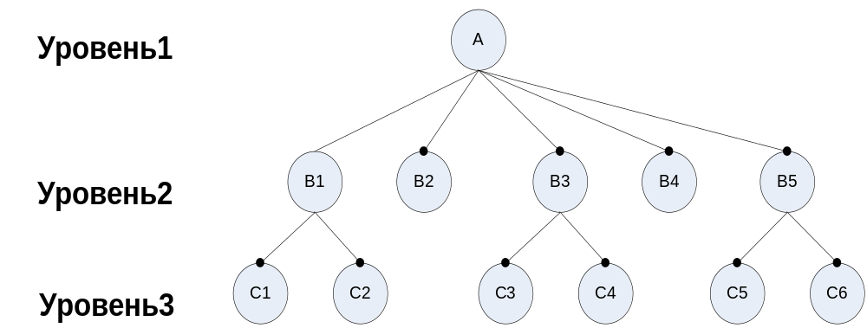

Рис. 1.1 – Графическое изображение иерархической структуры БД

К основным понятиям иерархической структуры относятся: уровень, элемент (узел), связь.
Узел – это совокупность атрибутов данных, описывающих некоторый объект. На схеме иерархического дерева узлы представляются вершинами графа. Каждый узел на более низком уровне связан только с одним узлом, находящимся на более высоком уровне. Иерархическое дерево имеет только одну вершину (корень дерева), не подчиненную никакой другой вершине и находящуюся на самом верхнем (первом) уровне. Зависимые (подчиненные) узлы находятся на втором, третьем и т.д. уровнях. Количество деревьев в базе данных определяется числом корневых записей.
К каждой записи базы данных существует только один (иерархический) путь от корневой записи. Например, как видно из рис. 3.2.7, для записи С4 путь проходит через записи А и ВЗ.

Сетевая модель данных
В сетевой структуре при тех же основных понятиях (уровень, узел, связь) каждый элемент может быть связан с любым другим элементом.
На рис.1.2 изображена сетевая структура базы данных в виде графа.

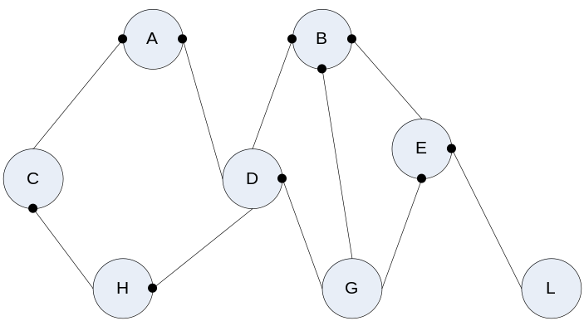

Рис. 1.2 – Графическое изображение сетевой структуры
Сетевая модель данных
Реляционная модель ориентирована на организацию данных в виде двумерных таблиц. Каждая реляционная таблица представляет собой двумерный массив и обладает следующими свойствами:
- каждый элемент таблицы – один элемент данных;
- все столбцы в таблице однородные, т.е. все элементы в столбце имеют одинаковый тип (числовой, символьный и т.д.) и длину;
- каждый столбец имеет уникальное имя;
- одинаковые строки в таблице отсутствуют;
- порядок следования строк и столбцов может быть произвольным.
Отношения представлены в виде таблиц, строки которых соответствуют кортежам или записям, а столбцы – атрибутам отношений, доменам, полям.
Поле, каждое значение которого однозначно определяет соответствующую запись, называется простым ключом (ключевым полем). Если записи однозначно определяются значениями нескольких полей, то такая таблица базы данных имеет составной ключ.
Чтобы связать две реляционные таблицы, необходимо ключ первой таблицы ввести в состав ключа второй таблицы (возможно совпадение ключей); в противном случае нужно ввести в структуру первой таблицы внешний ключ – ключ второй таблицы.

Построение объектной модели задачи
Унифицированный язык моделирования (UML), является стандартным инструментом для создания «чертежей» программного обеспечения. С помощью UML можно визуализировать, специфицировать, конструировать и документировать программные системы.
Словарь языка UML включает три вида строительных блоков:
- сущности;
- отношения;
- диаграммы.
Сущности – это абстракции, являющиеся основными элементами модели. Отношения связывают различные сущности; диаграммы группируют представляющие интерес совокупности сущностей.
В UML имеется четыре типа сущностей:
- структурные;
- поведенческие;
- группирующие;
- аннотационные.
Структурные сущности, как правило, представляют собой статические части модели, соответствующие концептуальным или физическим элементам системы. Существует семь разновидностей структурных сущностей:
- класс (Class);
- интерфейс (Interface);
- кооперация (Collaboration);
- прецедент (Use case);
- активный класс (Active class);
- компонент (Component);
- узел (Node).
Подробно будут описаны только те элементы языка, которые будут использоваться при выполнении лабораторной работы.
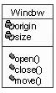
Рис. 1.3 – Классы
Класс (Class) – это описание совокупности объектов с общими атрибутами, операциями и отношениями. Графически класс изображается в виде прямоугольника, в котором обычно записаны его имя, атрибуты и операции, как показано на рис. 1.3. Одной из разновидностей сущности класс является актер(Actor). Обычно актер представляет роль, которую в данной системе играет человек, аппаратное устройство или даже другая система. Как показано на рис. 1.4, актеров изображают в виде человеческих фигурок.

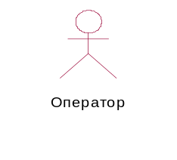
Рис.1.4 – Актер

Прецедент (Use Case) – это описание последовательности выполняемых системой действий, которая производит наблюдаемый результат, значимый для какого-то определенного актера (Actor). Прецедент применяется для структурирования поведенческих сущностей модели. Графически прецедент изображается в виде ограниченного непрерывной линией эллипса, обычно содержащего только его имя, как показано на рис. 1.5.
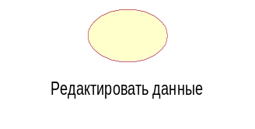
Рис.1.5 – Прецедент

Поведенческие сущности являются динамическими составляющими модели UML. Это глаголы языка: они описывают поведение модели во времени и пространстве. Существует два вида поведенческих сущностей:
- взаимодействие (Interaction);
- автомат (State machine).
Взаимодействие (Interaction) – это поведение, суть которого заключается в обмене сообщениями (Messages) между объектами в рамках конкретного контекста для достижения определенной цели. Графически сообщения изображаются в виде стрелки, над которой почти всегда пишется имя соответствующей операции, как показано на рис.1.6.
Рис. 1.6 – Сообщение

Группирующие сущности являются организующими частями UML. Это блоки, на которые можно разложить модель. Есть только одна группирующая сущность, а именно пакет.
Пакеты (Packages) представляют собой универсальный механизм организации элементов в группы. В пакет можно поместить структурные, поведенческие и даже другие группирующие сущности. В отличие от компонентов, существующих во время работы системы, пакеты носят чисто концептуальный характер, то есть существуют только во время разработки. Изображается пакет в виде папки с закладкой, содержащей, как правило, только имя (см. рис. 1.7).
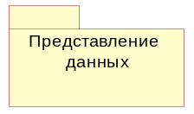
Рис. 1.7 – Пакет

Аннотационные сущности – пояснительные части модели UML. Это комментарии для дополнительного описания, разъяснения или замечания к любому элементу модели. Имеется только один тип аннотационных элементов – примечания (Note).
Примечание – это просто символ для изображения комментариев или ограничений, присоединенных к элементу или группе элементов. Графически примечание изображается в виде прямоугольника с загнутым краем, содержащим текстовый или графический комментарий, как показано на рис.1.8.
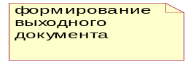
Рис.1.8 – Примечание
В языке UML определены четыре типа отношений:
- зависимость;
- ассоциация;
- обобщение;
- реализация.
Эти отношения являются основными строительными блоками в UML и применяются для создания корректных моделей.
Рис. 1.9 – Зависимость
Зависимость (Dependency) –это семантическое отношение между двумя сущностями, при котором изменение одной из них, независимой, может повлиять на семантику другой, зависимой. Графически зависимость изображается в виде прямой пунктирной линии, часто со стрелкой (см. рис. 1.9).
Ассоциация (Association) – структурное отношение, описывающее совокупность связей; связь – это соединение между объектами. Графически ассоциация изображается в виде прямой линии (иногда завершающейся стрелкой или содержащей метку), рядом с которой могут присутствовать дополнительные обозначения, например кратность и имена ролей. На рис.1.10. показан пример отношений этого типа.
Рис. 1.10 – Ассоциация

Диаграмма в UML – это графическое представление набора элементов, изображаемое чаще всего в виде связного графа с вершинами (сущностями) и ребрами (отношениями). Диаграммы рисуют для визуализации системы с разных точек зрения. В UML выделяют девять видов диаграмм:
- диаграммы классов;
- диаграммы объектов;
- диаграммы прецедентов;
- диаграммы последовательностей;
- диаграммы кооперации;
- диаграммы состояний;
- диаграммы действий;
- диаграммы компонентов;
- диаграммы развертывания.
На диаграмме классов показывают классы, интерфейсы, объекты и кооперации, а также их отношения. При моделировании объектно-ориентированных систем этот тип диаграмм используют чаще всего. Диаграммы классов соответствуют статическому виду системы с точки зрения проектирования.
На диаграмме прецедентов представлены прецеденты и актеры (частный случай классов), а также отношения между ними. Диаграммы прецедентов относятся к статическому виду системы с точки зрения прецедентов использования. Они особенно важны при организации и моделировании поведения системы.
Диаграммы последовательностей являются частным случаем диаграмм взаимодействия. На диаграммах взаимодействия представлены связи между объектами; показаны в частности, сообщения, которыми объекты могут обмениваться. Диаграммы взаимодействия относятся к динамическому виду системы. При этом диаграммы последовательности отражают временную упорядоченность сообщений.

Проектирование модели данных
Процесс проектирования данных можно условно разделить на два этапа:логическое моделирование и физическое проектирование. Результатом первого из них является так называемая логическая (или концептуальная) модель данных, выражаемая обычно диаграммой «сущность-связь» или ER (Entity-Relationship) диаграммой, которая представлена в одной из стандартных нотаций, принятых для отображения подобных диаграмм. Результатом второго этапа является готовая база данных либо DDL-скрипт для ее создания.
Логическое моделирование
Логическая модель данных описывает факты и объекты, подлежащие регистрации в будущей базе данных. Основными компонентами такой модели являются сущности, их атрибуты и связи между ними. Как правило, физическим аналогом сущности в будущей базе данных является таблица, а физическим аналогом атрибута – поле этой таблицы.
С логической точки зрения сущность представляет собой совокупность однотипных объектов или фактов, называемых экземплярами этой сущности. Физическим аналогом экземпляра обычно является запись в таблице базы данных. Как и записи в таблице реляционной СУБД, экземпляры сущности должны быть уникальными, то есть полный набор значений их атрибутов не должен дублироваться. И так же, как и поля в таблице, атрибуты могут быть ключевыми и неключевыми.
На этапе логического проектирования для каждого атрибута обычно определяется примерный тип данных (строковый, числовой, BLOB и др.). Конкретизация происходит на этапе физического проектирования, так как различные СУБД поддерживают разные типы данных и ограничения на их длину или точность.
Подавляющее большинство средств проектирования данных позволяют создавать ER-диаграммы визуально, изображая сущности и соединяя их связями с помощью мыши. Интерфейс таких средств нередко настолько прост, что позволяет освоить логическое проектирование данных не только разработчику, но и пользователю-непрограммисту, если таковой участвует в проектировании данных как эксперт в предметной области.
Отметим, что на этапе логического проектирования можно описать поведение СУБД при нарушении правил ссылочной целостности, определяемых данной связью.
Для этого многие средства проектирования данных обладают языком шаблонов, не зависящим от СУБД, на котором можно описать алгоритм обработки подобной ситуации, например с помощью соответствующих триггеров или иных объектов базы данных, а также набором стандартных шаблонов, реализующих некоторые типовые алгоритмы подобной обработки (например, отказ от удаления с последующей генерацией диагностического сообщения, каскадное удаление дочерних записей и др.). В процессе создания физической модели, эти шаблоны преобразуются в код на процедурном расширении языка SQL, применяемом в конкретной СУБД.
Физическое проектирование данных
Физическое проектирование данных осуществляется на основе логической модели. Результатом этого процесса является физическая модель, содержащая полную информацию, необходимую для генерации всех необходимых объектов в базе данных. Для СУБД, поддерживающих системный каталог, физическая модель соответствует его содержимому.
Обычно на основании физической модели создается DDL – скрипт для создания объектов базы данных либо эти объекты создаются непосредственно из CASE-средства – подавляющее большинство современных средств такого класса поддерживает различные механизмы доступа к данным и может выступать в роли клиентского приложения, инициирующего выполнение DDL-скриптов.
В процессе физического проектирования следует определить наименования таблиц и типы данных для всех полей. Если необходимо, на этом же этапе описываются представления (если таковые будут создаваться) и может быть создан код хранимых процедур. Далее обычно полагается определить, какие именно объекты и как будут создаваться: например, с помощью каких SQL-предложений создаются индексы, с помощью каких объектов- триггеров или серверных ограничений – реализуется ссылочная целостность, создаются ли индексы для альтернативных ключей и т.д.

Представление данных с помощью элемента модели “Сущность-Связь”
В реальном проектировании структуры базы данных применяются метод – так называемое, семантическое моделирование. Семантическое моделирование представляет собой моделирование структуры данных, опираясь на смысл этих данных. В качестве инструмента семантического моделирования используются различные варианты диаграмм сущность-связь (ER – Entity-Relationship).
Первый вариант модели сущность-связь был предложен в 1976 г. Питером Пин-Шэн Ченом В дальнейшем многими авторами были разработаны свои варианты подобных моделей (нотация Мартина, нотация IDEF1X, нотация Баркера и др.). Кроме того, различные программные средства, реализующие одну и ту же нотацию, могут отличаться своими возможностями. По сути, все варианты диаграмм сущность-связь исходят из одной идеи – рисунок всегда нагляднее текстового описания. Все такие диаграммы используют графическое изображение сущностей предметной области, их свойств (атрибутов), и взаимосвязей между сущностями.
Мы опишем работу с упрощенными по отношению к нотации Баркера ER-диаграммами.
Основные понятия ER-диаграмм.
Сущность – это класс однотипных объектов, информация о которых должна быть учтена в модели.
Каждая сущность должна иметь наименование, выраженное существительным в единственном числе.
Примерами сущностей могут быть такие классы объектов как "Поставщик", "Сотрудник", "Накладная".
Каждая сущность в модели изображается в виде прямоугольника с наименованием (рис 1.16.).

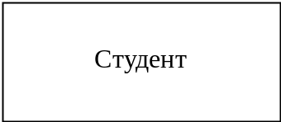

рис.1.16.Сущность

Экземпляр сущности – это конкретный представитель сущности.
Например, представителем сущности "Студент" может быть "Студент Иванов".
Экземпляры сущностей должны быть различимы, т.е. сущности должны иметь некоторые свойства, уникальные для каждого экземпляра этой сущности.
Атрибут сущности – это именованная характеристика, являющаяся некоторым свойством сущности.
Наименование атрибута должно быть выражено существительным в единственном числе (возможно, с характеризующими прилагательными).
Примерами атрибутов сущности "Студент" могут быть такие атрибуты как "Номер паспорта", "Фамилия", "Имя", "Отчество", "Номер зачетки", "Дата рождения"
Ключ сущности – это неизбыточный набор атрибутов, значения которых в совокупности являются уникальными для каждого экземпляра сущности. Неизбыточность заключается в том, что удалением любого атрибута из ключа нарушается его уникальность.
Номер паспорта

Рис.1.17 – Сущность с указанным ключевым атрибутом
Сущность может иметь несколько различных ключей.
Расположение ключевых атрибутов на диаграмме показано на рис.1.17
Связь – это некоторая ассоциация между двумя сущностями. Одна сущность может быть связана с другой сущностью или сама с собою.
Связи позволяют по одной сущности находить другие сущности, связанные с нею.
Например, связи между сущностями могут выражаться следующими фразами – "ГРУППА может содержать несколько СТУДЕНТОВ".
Графически связь изображается линией, соединяющей две сущности.
Каждая связь может иметь один из следующих типов связи:
Связь типа один-к-одному означает, что один экземпляр первой сущности (левой) связан с одним экземпляром второй сущности (правой). Связь один-к-одному чаще всего свидетельствует о том, что на самом деле мы имеем всего одну сущность, неправильно разделенную на две.
Связь типа один-ко-многим означает, что один экземпляр первой сущности (левой) связан с несколькими экземплярами второй сущности (правой). Это наиболее часто используемый тип связи. Левая сущность (со стороны "один") называется родительской, правая (со стороны "много") – дочерней.
Связь типа много-ко-многим означает, что каждый экземпляр первой сущности может быть связан с несколькими экземплярами второй сущности, и каждый экземпляр второй сущности может быть связан с несколькими экземплярами первой сущности. Тип связи много-ко-многим является временным типом связи, допустимым на ранних этапах разработки модели. В дальнейшем этот тип связи должен быть заменен двумя связями типа один-ко-многим путем создания промежуточной сущности.
На рис.1.18 приведено, как должны отображаться на диаграммах все три типа связей.
1
1
1
N
M
N
Рис. 1.18 – Типы связей

Каждая связь, по отношению к сущности, может иметь один из двух классов принадлежности. Класс принадлежности необязательный (Н) означает, что экземпляр одной сущности может быть связан с одним или несколькими экземплярами другой сущности, а может быть, и не связан ни с одним экземпляром. Класс принадлежности обязательный (О) означает, что экземпляр одной сущности обязан быть связан не менее чем с одним экземпляром другой сущности. Связь может иметь разный класс принадлежности с разных концов.
Проектирование концептуальной модели состоит в построении реляционных отношений и их первичных ключей на основе анализа ER – диаграмм и применении следующих правил, учитывающих степень связи и класс принадлежности объектов:
Правило 1. Если степень связи 1:1 и классы принадлежности О-О, то требуется только одно отношение, ключом которого может быть ключ любого объекта.
Правило 2. Если степень связи 1:1 и классы принадлежности О-Н, то необходимо построение двух отношений. Каждому объекту соответствует одно отношение, при этом ключ объекта является ключом соответствующего отношения. Кроме того, ключ второго объекта добавляется в качестве атрибута в первое отношение.
Правило 3. Если степень связи 1:1 и классы принадлежности Н-Н, то необходимо построение трех отношений: по одному на каждый объект, причем ключи отношений совпадают с ключами объектов, и связующего отношения, ключом которого будет комбинация ключей объектов.
Правило 4. Если степень связи 1:N и классы принадлежности *-О, то достаточным является использование двух отношений, соответствующих объектам, причем ключами будут ключи объектов, но дополнительно ключ первого объекта должен быть атрибутом второго отношения.
Правило 5. Если степень связи 1:N и классы принадлежности *-Н, то необходимо построение трех отношений: по одному на каждый объект, причем ключи отношений совпадают с ключами объектов, и связующего отношения, ключом которого будет комбинация ключей объектов.
Правило 6. Если степень связи M:N, то необходимо построение трех отношений: по одному на каждый объект, причем ключи отношений совпадают с ключами объектов, и связующего отношения, ключом которого будет комбинация ключей объектов.
После этого все неключевые атрибуты распределяются по отношениям.
В теории реляционных баз данных обычно выделяется следующая последовательность нормальных форм:
- первая нормальная форма (1НФ[1NF]);
- вторая нормальная форма (2НФ[2NF]);
- третья нормальная форма (3НФ[3NF]);
- нормальная форма Бойса-Кодда (НФБК[BCNF]);
Наиболее важные на практике нормальные формы отношений основываются на фундаментальном в теории реляционных баз данных понятии функциональной зависимости. Для дальнейшего изложения нам потребуются несколько определений.
Функциональная зависимость. В отношении R атрибут Y функционально зависит от атрибута X (X и Y могут быть составными) в том и только в том случае, если каждому значению X соответствует в точности одно значение Y: R.X (r) R.Y.
Полная функциональная зависимость. Функциональная зависимость R.X (r) R.Y называется полной, если атрибут Y не зависит функционально от любого точного подмножества X.
Транзитивная функциональная зависимость. Функциональная зависимость R.X -> R.Y называется транзитивной, если существует такой атрибут Z, что имеются функциональные зависимости R.X -> R.Z и R.Z -> R.Y и отсутствует функциональная зависимость R.Z --> R.X. (При отсутствии последнего требования мы имели бы "неинтересные" транзитивные зависимости в любом отношении, обладающем несколькими ключами.)
Неключевой атрибут. Неключевым атрибутом называется любой атрибут отношения, не входящий в состав первичного ключа (в частности, первичного).
Взаимно независимые атрибуты. Два или более атрибута взаимно независимы, если ни один из этих атрибутов не является функционально зависимым от других.
Отношение находится в первой нормальной форме (1НФ) тогда и только тогда, когда ни один из ее кортежей не содержит в любом своем поле более одного значения и ни одно из ее ключевых полей не пусто.
Отношение находится во второй нормальной форме (2НФ), если она удовлетворяет определению 1НФ и все ее поля, не входящие в первичный ключ, связаны полной функциональной зависимостью с первичным ключом.
Отношение находится в третьей нормальной форме (3НФ), если она удовлетворяет определению 2НФ и не одно из ее неключевых полей не зависит функционально от любого другого неключевого поля.
Отношение находится в нормальной форме Бойса-Кодда (НФБК), если и только если любая функциональная зависимость между его полями сводится к полной функциональной зависимости от возможного ключа.

СПЕЦИАЛЬНАЯ ЧАСТЬ

Case-средства ErWin

Создание логической модели данных
Разработку логической модели данных удобнее вести с использованием CASE-средства ERwin.
ERwin создает визуальное представление (модель данных) для решаемой задачи. Это представление может использоваться для детального анализа, уточнения и распространения как части документации, необходимой в цикле разработки. Однако ERwin далеко не только инструмент для рисования. Он автоматически создает базу данных (таблицы, индексы, хранимые процедуры, триггеры для обеспечения ссылочной целостности и другие объекты, необходимые для управления данными).
Вызов Platinum Erwin 3.5.2 осуществляется путем выбора пункта меню Пуск, Программы, Platinum Erwin Erx 3.5.2, Platinum Erwin Erx 3.5.2.
Вызов Erwin 4.0 – Пуск, Программы, Computer Associates Erwin 4.0, Erwin 4.0. После первого запуска ERrwin 4.0 появляется окно, в котором следует выбрать пункт New Modal, затем – модель Logical/Physical.
Общий вид окна программы ERwin 3.5.2 с примером записанной модели показан на рис. 2.1.
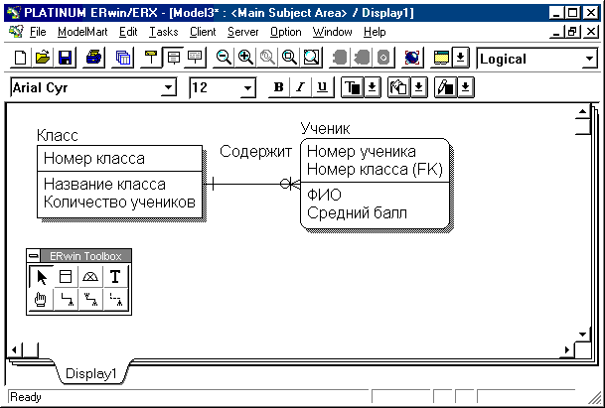
Вид модели
Панель
инструментов
Сущность и ее
атрибуты
Рис. 2.1 – Фрагмент логической модели в ERwin
В ERwin 4.0 панель инструментов (ERwin Toolbox) располагается в области основного меню. На диаграмме пока будем изображать только логические модели. Вид модели можно выбрать пунктом меню Edit, Logical Model. Интерфейс ERwin 4.0 во многом схож с интерфейсом ERwin 3.5.2. Имеющиеся важные отличия в версиях будут отмечаться по ходу рассмотрения соответствующих вопросов. С помощью панели инструментов (меню Window, ERWin ToolBox) на диаграмме можно разместить (рис. 2.2):

Сущность (Entity)
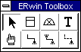
Текст
Проведение ручной операции, например, изменение шрифта (Arial Cur), удаление сущностей, связей.
Неидентифицирующая
связь
(Non-identifying Relationships)

Рис. 2.2 – Панель инструментов Erwin
После размещения на диаграмме сущности ей приписываются различные атрибуты – поля. Это делается через редактор атрибутов, окно которого становится доступным путем выбора из контекстного меню сущности пункта Attribute Editor (либо по двойному щелчку «мыши» по сущности). При этом появляется окно для создания и редактирования атрибутов (назначения им имен и типов, назначение некоторым из них ключевого свойства) (рис 2.3):

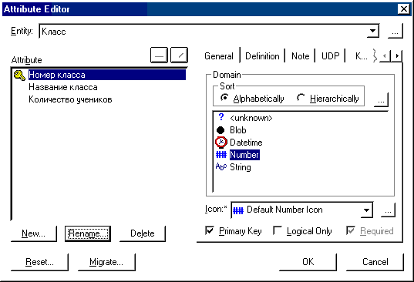
Добавление
нового поля
Выбор типа
поля
Первичный ключ
Рис. 2.3 – Определение атрибутов сущности
Для определения первичных ключей сущностей создадим числовые поля, в которых будет сохраняться уникальный номер (идентификатор) для каждого экземпляра сущности (например, номер класса для сущности Класс). Это поле не должно быть доступно пользователю.
Для назначения первичных ключей сущностей необходимо выделить поле ключа и установить Primary Key. Ключевые поля располагаются в верхней части сущности, отделенной линией от остальных полей.
Для установления связи выбирается инструмент Relationship, делается щелчок сначала по родительской сущности, затем по дочерней сущности. После этого в дочерней сущности автоматически появляются атрибуты – первичные ключи родительской сущности. Таким образом, ERwin позволяет автоматизировать процесс нормализации структуры будущей БД. В дочерней сущности такие атрибуты имеют пометку внешнего ключа (Foreign Key – FK).
Если две сущности логически связаны отношением M:N, то создаются три сущности: две с первичными ключами и третья (связующая) с внешними ключами – первичными ключами двух первых сущностей. Связующая сущность является дочерней по отношению к первым двум сущностям.
Логическая модель проектируемой БД, созданная с использованием пакета ERwin, выглядит следующим образом (рис. 2.4):
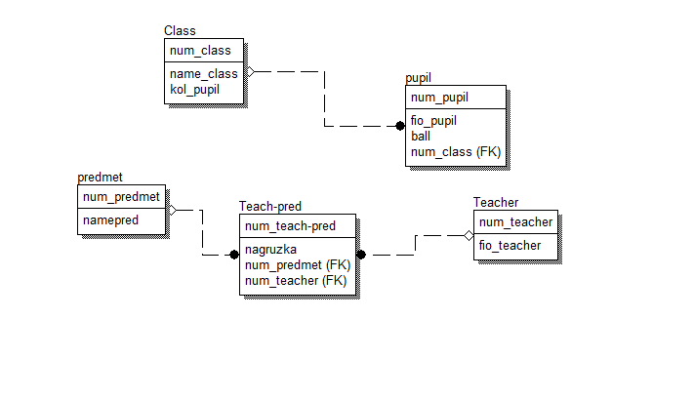
Рис. 2.4 – Логическая модель БД

Создание физической модели данных
В логической модели рассматриваются отношения и атрибуты, а в физической – таблицы и столбцы.
В ERWin 3.5.2 прежде чем перейти к физической модели следует выбрать сервер БД, для чего необходимо выполнить пункт основного меню Server, Target Server (в ERwin 4.0 сначала следует перейти в физическую модель Physical, затем выбрать пункт меню Database, Choose database) При этом появится окно, в котором следует выбрать сервер InterBase (рис. 2.5):
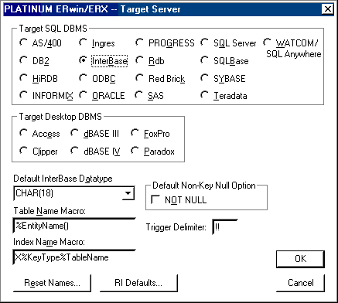
Рис. 2.5 – Выбор сервера БД InterBase
Если в логической модели имена отношений и атрибутов были написаны по-русски, то необходимо в физической модели переименовать таблицы и столбцы в латинские эквиваленты.
После этого следует на закладке InterBase в свойствах атрибутов конкретизировать размеры и типы полей, главным образом, строковых (рис. 2.6), указать обязательность ввода значения в поле (NOT NULL):
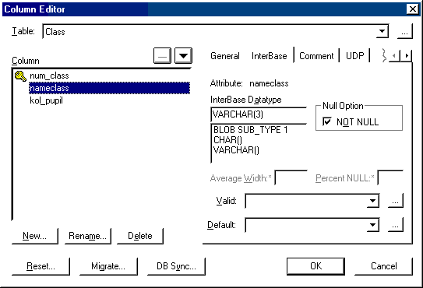
Рис. 2.6 – Уточнение типов полей
Сервер InterBase поддерживает следующие типы данных:
SMALLINT – целочисленные значения от -32768 до +32767;
INTEGER – целочисленные значения от -2147483648 до +2147483647;
FLOAT – вещественные числа с плавающей точкой (7 значащих цифр);
DOUBLE PRECISION – вещественные значения двойной точности (15 значащих цифр);
DECIMAL(n, m), NUMERIC(n, m) – вещественные значения; n – общая длина числа, m – число знаков после запятой.
CHAR(n) – строковые значения длиной до n символов (фиксированной длины);
VARCHAR(n) – строка символов переменной длины;
BLOB – любой тип двоичных данных.
DATE – дата в пределах от 01.01.0100 до 11.12.5941. Также может хранить сведения о времени.
Физическая модель проектируемой БД представлена на рис.2.7:
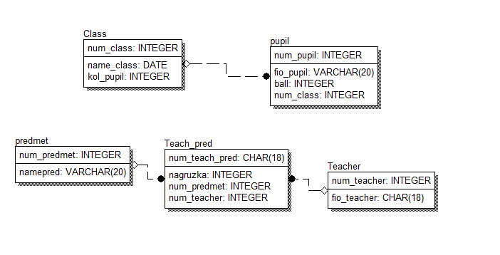
Рис.2.7 – Физическая модель БД

Генерация и корректировка текста скрипта БД
После корректировки типов и размера полей физической модели следует выбрать пункт основного меню Tasks, Forward Engineer/Schema Generation (в ERwin 4.0 пункт Task соответствует Tools). Появится окно, в котором задаются режимы генерации операторов языка SQL. Рекомендуется отменить генерацию триггеров (отключить все опции в пункте Trigger) и исключений (ERWin Exception в Other Options). Также следует указать, что первичные и внешние ключи описываются при создании таблицы (на уровне таблицы), а не при ее обновлении (ALTER), что сократит текст файла и повысит наглядность (рис. 2.8).
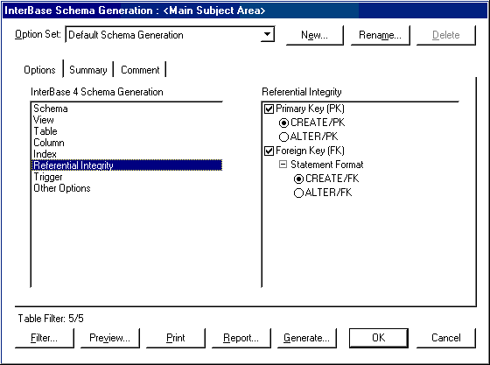
Рис.2.8 – Установка режима генерации скрипта.
Нажимая на кнопку Preview... (Предварительный просмотр) и меняя режимы генерации, можно проследить за изменениями текста скрипта.
После этого следует нажать кнопку Report.... Необходимо указать путь для сохранения скрипта и имя файла. При этом будет сгенерирован текстовый файл с расширением .sql. Для нашей модели он будет выглядеть следующим образом (в текст добавлены некоторые комментарии):
/*Создание таблицы Class*/
CREATE TABLE Class (
num_class INTEGER NOT NULL,
nameclass VARCHAR(3) NOT NULL,
kol_pupil INTEGER,
PRIMARY KEY (num_class) /* установка первичного ключа */
);
/* Создание индекса по ключу для таблицы Class*/
CREATE UNIQUE INDEX XPKClass ON Class
(
num_class
);
/*Создание таблицы Pupil*/
CREATE TABLE Pupil (
num_pupil INTEGER NOT NULL,
num_class INTEGER,
FIO_pupil CHAR(20) NOT NULL,
ball NUMERIC(4,2) NOT NULL,
PRIMARY KEY (num_pupil), /* установка первичного ключа */
FOREIGN KEY (num_class) /*Установка внешнего ключа для*/
REFERENCES Class /*связи с таблицей Class*/
);
/* Создание индекса по ключу для таблицы Pupil*/
CREATE UNIQUE INDEX XPKPupil ON Pupil
(
num_pupil
);
/* Создание индекса по внешнему ключу для таблицы Class*/
CREATE INDEX XIF7Pupil ON Pupil
(
num_class
);
/*Создание таблицы Teacher*/
CREATE TABLE Teacher (
num_teacher INTEGER NOT NULL,
FIO_teacher VARCHAR(20) NOT NULL,
PRIMARY KEY (num_teacher) /* установка первичного ключа */
);
/* Создание индекса по ключу для таблицы Teacher*/
CREATE UNIQUE INDEX XPKTeacher ON Teacher
(
num_teacher
);
/*Создание таблицы Predmet*/
CREATE TABLE Predmet (
num_predmet INTEGER NOT NULL,
namepred VARCHAR(20) NOT NULL,
PRIMARY KEY (num_predmet) /* установка первичного ключа */
);
/* Создание индекса по ключу для таблицы Predmet*/
CREATE UNIQUE INDEX XPKPredmet ON Predmet
(
num_predmet
);
/*Создание таблицы Teach_Pred*/
CREATE TABLE Teach_pred (
num_teach_pred INTEGER NOT NULL,
num_predmet INTEGER,
num_teacher INTEGER,
nagruzka INTEGER NOT NULL,
PRIMARY KEY (num_teach_pred), /*установка первичного ключа*/
FOREIGN KEY (num_predmet) /*Установка внешнего ключа для*/
REFERENCES Predmet, /*связи с таблицей Predmet*/
FOREIGN KEY (num_teacher)
REFERENCES Teacher /*связи с таблицей Teacher*/
);
/* Создание индекса по ключу для таблицы Teach_Pred*/
CREATE UNIQUE INDEX XPKTeach_pred ON Teach_pred
(
num_teach_pred
);
/* Создание индекса по внешнему ключу num_teacher для Teach_pred*/
CREATE INDEX XIF8Teach_pred ON Teach_pred
(
num_teacher
);
/* Создание индекса по внешнему ключу num_predmet для Teach_pred*/
CREATE INDEX XIF9Teach_pred ON Teach_pred
(
num_predmet
);
Данный скрипт нуждается в доработке (в основном это касается требований к значениям столбцов таблиц и обеспечения ссылочной целостности), для чего его можно открыть, например, в блокноте. Ключевые поля num_ИмяТаблицы должны идти первыми в описании таблицы (если это не так – необходимо переставить их на первое место).
Рассмотрим поле nagruzka таблицы Teach_pred. Пусть нагрузка (в неделю) может принимать значения в диапазоне от 0 до 22 часов. Ограничения, накладываемые на столбцы таблицы, определяются при помощи предложения CHECK. Например, ограничение на значение поля nagruzka, можно записать так:
CHECK (nagruzka>=0 and nagruzka<=22) или
CHECK (nagruzka between 0 and 22)
Аналогично, для среднего балла таблицы Pupil:
CHECK (ball between 0 and 5)
Предложение CHECK можно описывать на уровне столбца (при его объявлении) или на уровне таблицы (после описания всех полей).
Пусть нагрузка по умолчанию (если значение нагрузки не введено) принимает значение нуля). Тогда данное значение записывается после ключевого слова DEFAULT (вместо not null):
CREATE TABLE Teach_pred (
num_teacher INTEGER NOT NULL,
num_predmet INTEGER NOT NULL,
nagruzka INTEGER DEFAULT 0,
PRIMARY KEY (num_teach_pred),
FOREIGN KEY (num_predmet)
REFERENCES Predmet,
FOREIGN KEY (num_teacher)
REFERENCES Teacher,
CHECK (nagruzka between 0 and 22)
);
К примеру, столбец «пол» можно описать следующим образом:
Pol CHAR(1) DEFAULT "м" CHECK (Pol = "м" OR Pol = "ж")
Столбцы вычисляемых значений описываются с помощью предложения
COMPUTED BY (выражение)
Значение таких столбцов не вводится пользователем, а вычисляется автоматически согласно выражению. Тип результирующего значения будет служить типом вычисляемого столбца. Например, таблица Tovar содержит поля Price и Kol_vo, тогда создание и формирование значения столбца Stoim можно записать следующим образом:
CREATE TOVAR (
Num_Tov INTEGER,
Price INTEGER NOT NULL,
Kol_vo INTEGER NOT NULL,
Stoim COMPUTED BY (Price*Kol_vo),
PRIMARY KEY (Num_Tov));
БД содержит различные объекты, из всего многообразия которых мы будем использовать таблицы, исключения, просмотры и хранимые процедуры. Эти объекты называются метаданными. Для работы с объектами существуют операторы языка SQL.
Теперь рассмотрим описание ссылочной целостности таблиц. Внешний ключ строится в дочерней таблице для соединения родительской и дочерних таблиц БД. Формат определения:
FOREIGN KEY (список столбцов внешнего ключа)
REFERENCES имя_родительской_таблицы
[список столбцов родительской таблицы]
[ON DELETE {NO ACTION | CASCADE | SET DEFAULT | SET NULL}]
[ON UPDATE {NO ACTION | CASCADE | SET DEFAULT | SET NULL}]
Список столбцов внешнего ключа определяет столбцы дочерней таблицы, по которым строится внешний ключ. Список столбцов родительской таблицы необязателен при ссылке на первичный ключ родительской таблицы. Параметры ON DELETE, ON UPDATE определяют способы изменения подчиненных записей дочерней таблицы при удалении или изменении поля связи в записи родительской таблицы. Перечислим эти способы:
- NO ACTION – запрет удаления/изменения родительской записи при наличии подчиненных записей в дочерней таблице;
- CASCADE – для оператора ON DELETE: при удалении записи родительской таблицы происходит удаление подчиненных записей в дочерней таблице; для ON UPDATE: при изменении поля связи в записи родительской таблицы происходит изменение на то же значение поля внешнего ключа у всех подчиненных записей в дочерней таблице;
- SET DEFAULT – в поле внешнего ключа у записей дочерней таблицы заносится значение этого поля по умолчанию, указанное при определении поля (параметр DEFAULT);
- SET NULL – в поле внешнего ключа у записей дочерней таблицы заносится значение NULL.
С учетом всего вышесказанное скрипт примет следующий вид (изменения выделены курсивом):
/*Создание таблицы Class*/
CREATE TABLE Class (
num_class INTEGER NOT NULL,
nameclass VARCHAR(3) NOT NULL,
kol_pupil INTEGER DEFAULT 0,
PRIMARY KEY (num_class) /* установка первичного ключа */);
/* Создание индекса по ключу для таблицы Class*/
CREATE UNIQUE INDEX XPKClass ON Class
( num_class);
/*Создание таблицы Pupil*/
CREATE TABLE Pupil (
num_pupil INTEGER NOT NULL,
num_class INTEGER NOT NULL,
FIO_pupil CHAR(20) NOT NULL,
ball NUMERIC(4,2) DEFAULT 0,
PRIMARY KEY (num_pupil),
FOREIGN KEY (num_class)
REFERENCES Class
ON DELETE NO ACTION /*нельзя удалить класс с учениками*/
ON UPDATE CASCADE, /*каскадное изменение */
CHECK (ball between 0 and 5));
/* Создание индекса по ключу для таблицы Pupil*/
CREATE UNIQUE INDEX XPKPupil ON Pupil
( num_pupil);
/* Создание индекса по внешнему ключу для таблицы Class*/
CREATE INDEX XIF7Pupil ON Pupil
( num_class);
/*Создание таблицы Teacher*/
CREATE TABLE Teacher (
num_teacher INTEGER NOT NULL,
FIO_teacher VARCHAR(20) NOT NULL,
PRIMARY KEY (num_teacher) /* установка первичного ключа */);
/* Создание индекса по ключу для таблицы Teacher*/
CREATE UNIQUE INDEX XPKTeacher ON Teacher
( num_teacher);
/*Создание таблицы Predmet*/
CREATE TABLE Predmet (
num_predmet INTEGER NOT NULL,
namepred VARCHAR(20) NOT NULL,
PRIMARY KEY (num_predmet) /* установка первичного ключа */);
/* Создание индекса по ключу для таблицы Predmet*/
CREATE UNIQUE INDEX XPKPredmet ON Predmet
( num_predmet);
/*Создание таблицы Teach_Pred*/
CREATE TABLE Teach_pred (
num_teach_pred INTEGER NOT NULL,
num_predmet INTEGER,
num_teacher INTEGER,
nagruzka INTEGER NOT NULL,
PRIMARY KEY (num_teach_pred),/*установка первичного ключа*/
FOREIGN KEY (num_predmet) /*Установка внешнего ключа для*/
REFERENCES Predmet /*связи с таблицей Predmet*/
ON DELETE CASCADE
ON UPDATE CASCADE,
FOREIGN KEY (num_teacher)
REFERENCES Teacher /* c таблицей Teacher*/
ON DELETE CASCADE /*каскадное удаление */
ON UPDATE CASCADE, /*каскадное изменение */
CHECK (nagruzka between 0 and 22));
/* Создание индекса по ключу для таблицы Teach_Pred*/
CREATE UNIQUE INDEX XPKTeach_pred ON Teach_pred
( num_teach_pred);
/* Создание индекса по внешнему ключу num_teacher для Teach_pred*/
CREATE INDEX XIF8Teach_pred ON Teach_pred
( num_teacher);
/* Создание индекса по внешнему ключу num_predmet для Teach_pred*/
CREATE INDEX XIF9Teach_pred ON Teach_pred
( num_predmet);
Таким образом, при удалении записи о предмете или учителе автоматически удаляются записи из таблицы Teach_pred, которая хранит информацию о нагрузке учителя по предмету. Удаление записи о классе потерпит неудачу в случае присутствия в связанной таблице учеников ссылки на удаляемый класс.

Обзор компонент Delphi

Библиотека визуальных компонентов
Компонент – это небольшая часть приложения, обеспечивающая создание пользовательского интерфейса.
В Delphi имеется четыре базовых типа компонентов:
Первый тип компонентов – стандартные
Стандартные компоненты включают в себя поведение элементов управления Windows. К таким компонентам относятся: TListView, TRichEdit, TImageList и др. Все эти компоненты находятся на вкладке Win32 панели компонентов Delphi.
Каждый из данных компонентов представляет собой так называемую оболочку стандартного элемента управления Windows. Эти компоненты позволяют легко использовать элементы управления Windows в программах.
Библиотека визуальных компонентов (Visual Component Library, VCL) содержит большое количество классов, предназначенных для быстрой разработки приложений. Библиотека написана на Object Pascal и имеет непосредственную связь с интегрированной средой разработки приложений
Delphi.
Второй тип компонентов – пользовательские
К пользовательским компонентам относятся все компоненты, которые не входят в стандартную библиотеку компонентов Delphi. Эти компоненты добавляются в существующий набор компонентов. Пользовательские компоненты создаются самостоятельно или приобретаются у других программистов.
Третий тип компонентов – графические
Графические компоненты предназначены для создания визуальных элементов управления, которые не могут получать фокус ввода. Обычно, подобные компоненты применяются для отображения какой-либо информации (текстовой или графической). В качестве примера таких компонентов можно Привести TShape, TLabel, TImage и др.
Четвёртый тип компонентов – невизуальные
Невизуальные компоненты не видны пользователю во время выполнения приложения. Хотя они обладают свойствами, событиями и методами. Ярким примером компонента такого типа является TTimer.
Библиотека визуальных компонентов (Visual Component Library, VCL) содержит большое количество классов, предназначенных для быстрой разработки приложений. Библиотека написана на Object Pascal и имеет непосредственную связь с интегрированной средой разработки приложений Delphi.
В VCL содержатся невизуальные и визуальные компоненты, а также другие классы, начиная с абстрактного класса TObject. При этом все компоненты являются классами, но не все классы являются компонентами.
Все классы VCL расположены на определенном уровне иерархии и образуют дерево (иерархию) классов. Знание происхождения объекта оказываем значительную помощь при его изучении, так как потомок наследует все элементы объекта-родителя. Так, если свойство caption принадлежит классу TControl, то это свойство будет и у его потомков, например, у классов TButton и TCheckBox и у компонентов – кнопки Button и независимого переключателя CheckBox соответственно.
Мы рассмотрим некоторые компоненты, используемых в процессе создания программного средства проектирования базы данных:
Компонент Label (рис 2.10)

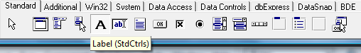
Рис 2.10 – Компонент Label
С помощью этого статического интерфейсного элемента создаются заголовки для других интерфейсных элементов, разделители для групп элементов и т.п. Элемент этого типа обычно используется, когда необходимо отобразить текст, который не может быть отредактирован пользователем, например заголовков компонентов, которые не имеют собственного свойства Caption.
Отметим, что не редактируемый текст можно отображать и с помощью компонента Edit. Для этого необходимо свойству ReadOnly присвоить значение True. Кроме того, можно использовать компонент StaticText из категории Additional. В таблице 2.11. перечислены основные «полезные» свойства компонента Label.

Таблица 2.11 – Свойства компонента Label
Свойство | Описание
AutoSize | Значение True позволяет динамическое изменение размера компонента в зависимости от размера текста (свойство Caption)
WordWrap | Значение True позволяет располагать текст в несколько строк
Alignment | Задает тип выравнивания текста – по левой границе (taLeftJustify ), по центру(taCenter) или по правой границе (taRightJustify)
Layout | Определяет способ выравнивания текста по вертикали: tlTop- по верхнему краю; tlBottom – по нижнему; tlCenter – по центру.
Transparent | Значение True указывает, что фон компонента Label будет прозрачным. Это удобно при использовании Label совместно с графическими изображениями
FocusControl | Связывает Label с другим компонентом, имя которого указано в этом свойстве. Таким образом, выбор компонента Label приведет к перемещению фокуса на связанный с ним компонент (Edit, Memo)

Компонент Button (рис 2.12)

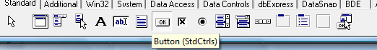
рис 2.12. Компонент Button
Компонент Button представляет собой стандартную кнопку, которая может содержать текст, описывающий выполняемое при ее нажатии действие. В таблице 2.13. перечислены основные свойства компонента Button.
Таблица 2.13 – Свойства компонента Button
Свойство | Описание
ModalResult | При нажатии на кнопку значение свойства ModalResult родительской формы устанавливается равным свойству ModalResult кнопки. Используется при создании модальных окон.
Default | Значение True позволяет вызвать событие OnClick данной кнопки нажатием клавиши <Enter>. На форме должна быть только одна кнопка со свойством Default, установленным в True
Cancel | Значение True позволяет вызвать событие OnClick данной кнопки нажатием клавиши <Escape>. На форме должна быть только одна кнопка со свойством Cancel, установленным в True
Enabled | Значение True делает эту кнопку недоступной.
Компонент StringGrid (рис 2.14)

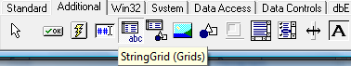
Рис 2.14 – Компонент StringGrid
Компонент TStringGrid позволяет отображать текстовые данные в ячейках, расположенных в строках и столбцах. В таблице строк находится много свойств и методов для контроля и отображения данных, так же как и для использования преимуществ их табличного расположения. Этот компонент называют таблицей строк, или просто таблицей. Несмотря на название, таблица строк способна отображать и графическую информацию. Но при этом хранение графических данных и их прорисовок реализуются программистом самостоятельно.
Таблица делится на 2 части – фиксированную и рабочую.
Фиксированная часть служит для показа заголовков колонок и рядов, а также для ручного управления их размерами. Обычно фиксированная часть занимает левую колонку и верхний ряд таблицы, однако с помощью свойств FixedCols и FixedRows можно задать другое количество фиксированных колонок и рядов (если эти свойства имеют значение 0, таблица не содержит фиксированной зоны).
Рабочая часть – это остальная часть таблицы. Она может содержать произвольное количество кнопок и рядов, более того, эти величины могут изменяться программно. Рабочая часть может не умещаться целиком в пределах окна компонента, в этом случае в него автоматически помещаются нужные полосы прокрутки. При прокрутке рабочей области фиксированная область не исчезает, но меняется ее содержимое – заголовки колонок и рядов.
Центральным свойством компонента является свойство Cells – массив ячеек, каждая из которых может содержать произвольный текст. Конкретная ячейка определяется парой чисел – номером колонки и номером ряда, на пересечении которых она находится (нумерация начинается с нуля). Свойство Cells имеет тип string, поэтому программа может легко прочитать или записать содержимое нужной ячейки. Например:
Cells [1,1]: = 'Левая верхняя ячейка рабочей зоны';
Количество ячеек по каждому измерению хранит пара свойств ColCount (количество колонок) и RowCount (количество рядов)
Значения этих свойств и, следовательно, размеры таблицы могут меняться как на этапе разработки программы, так и в ходе ее работы, однако их значения должны быть как минимум на единицу больше соответственно значений в свойствах FixedCols и FixedRows, определяющих размеры фиксированной зоны.
Содержимое ячеек можно редактировать. Для этого в таблице используется специализированный потомок поля с маской ввода TMaskEdit.
Свойства компонента TStringGrid
Таблица 2.15 – Свойства компонента StringGrid
Свойство | Описание
Property BorderStyle: TBorderStyle | Определяет рамку компонента:  bsNone – нет рамки;  bsSingle – рамка толщиной 1 пиксель.
Property Cells[ACol, ARow: integer]: string; | Определяет содержимое ячейки с табличными координатами(ACol, ARow).
Property Col: LongInt; | Содержит номер колонки с ячейкой, имеющей фокус ввода. (ACol, ARow).
Property ColCount: LongInt; | Содержит количество колонок таблицы.
Property Cols[Index: Integer ] : TStrings; | Содержит все строки колонки с индексом Index.
Property ColWidths[Index: LongInt]: Integer; | Содержит ширину колонки с индексом Index.
Property DefaultColWidth: Integer; | Содержит значение ширины колонки, заданной по умолчанию.
Property DefaultDrawing: Boolean; | Разрешает/запрещает автоматическую прорисовку служебных элементов таблицы – фиксированной зоны, фона и прямоугольника ячейки, имеющей фокус ввода, и т.п.
Property DefaultRowHeight: Integer; | Содержит значение высоты рядов, заданное по умолчанию.
Property EditorMode: Boolean; | Разрешает/запрещает редактирование ячеек. Игнорируется, если свойство Options включает значение goAlwayseShowEditor или не включает значение goEditing.
Property FixedColor: TColor; | Определяет цвет фиксированной зоны.
Property FixedCols: Integer; | Определяет количество кнопок фиксированной зоны.
Property FixedRows: Integer; | Определяет количество рядов фиксированной зоны.
Property GridHeight: Integer; | Содержит значение высоты таблицы.
Property GridLineWidth: Integer; | Определяет толщину линий, расчерчивающих таблицу.
Property GridWidth: Integer; | Содержит значение ширины таблицы.
Property LeftCol: LongInt; | Содержит номер самого левого столбца, видимого в зоне прокрутки.
Property Objects[ACol, ARow: integer]: TObject; | Обеспечивает доступ к объекту, связанному с ячейкой (ACol, ARow).
Property Options: TGridOptions; | Содержит параметры таблицы.
Property Row: LongInt; | Содержит номер ряда ячейки, имеющей фокус ввода.
Property RowCount: LongInt; | Содержит количество рядов таблицы.
Property RowHeights[ Index: LongInt]: Integer; | Содержит значение высоты ряда с индексом Index.
Property Rows[Index: integer]: TStrings; | Содержит все текстовые строки ряда с индексом Index.
Type TScrollStyle = (ssNone, ssHorizontal, ssVertical, ssBoth);  Property ScrollBars: TScrollStyle; | Определяет полосы прокрутки:  ssNone – нет полос;  ssHorizontal – в таблицу вставляется горизонтальная полоса;  ssVertical – вставляется вертикальная полоса;  ssBoth – вставляются обе полосы.
TGridRect = record  Case integer of  0:(left, top, right, bottom: LongInt);  1:(TopLeft, BottomRight:TGridCoord);  end;  Property Selection: TGridRect; | Определяет группу выделенных ячеек в координатах левой верхней и правой нижней ячейки (нумерация рядов и колонок идет от нуля, включая колонки и ряды фиксированной зоны). После выведения фокус ввода окажется в правой нижней ячейке.
Property TabStops[ Index: LongInt ]:Boolean; | Разрешает/запрещает выбирать колонку с индексом Index при обходе ячеек с помощью клавиши . Игнорируется, если свойство Options не содержит значения goTabs
PropertyTopRow: LongInt; | Содержит номер самого верхнего ряда, видимого в прокручиваемой зоне ячеек.
Property VisibleColCount: Integer; | Содержит количество колонок, полностью видимых в зоне прокрутки.
Property VisibleRowCount: Integer; | Содержит количество рядов, полностью видимых в зоне прокрутки.

Для задания режима работы ячеек таблицы и их отображения во время выполнения используются значения свойства Options типа TGridOptions. Это свойство представляет собой множество и может принимать комбинации значений, приведенные ниже
Таблица 2.16 – Options компонента StringGrid
Значения для свойств Options | Описание
goFixedVertLine | Для фиксированных элементов отображаются вертикальные разделительные линии.
goFixedHorzLine | Для фиксированных элементов отображаются горизонтальные разделительные линии.
goVertLine | Для прокручиваемых элементов отображаются вертикальные разделительные линии.
goHorzLine | Для прокручиваемых элементов отображаются горизонтальные разделительные линии.
goRangeSelect | Пользователю разрешен выбор диапазона. Игнорируется, если установлено значение true для пункта goEditing
goDrawFocusSelected | Имеющие фокус ввода ячейки выделяются прямоугольной рамкой и цветом, подобно выделенным ячейкам без фокуса ввода. При отключенном пункте goDrawFocusSelected (значение False) ячейки, имеющие фокус ввода, выделяются только прямоугольной рамкой.
goRowSizing | Допускается изменять высоту прокручиваемых столбцов.
goColSizing | Допускается изменять ширину прокручиваемых строк.
goRowMoving | Прокручиваемые строки могут перемещаться с помощью мыши.
goColMoving | Прокручиваемые столбцы могут перемещаться с помощью мыши.
goEditing | Пользователю разрешается редактировать данные в ячейках. При установленном пункте goEditing значение goRangeSelect не действует.
goTabs | Допускается перемещение между ячейками с помощью клавиш < Tab > и .
goRowSelect | Допускается выбор всей строки, если установлен этот пункт, то goAlwaysShowEditor не действует.
goAlwaysShowEditor | Таблица открыта для редактирования, и клавиша не действует. Если не установлен пункт goEditing, то данная установка не действует. Также если выбран пункт goRowSelect, то goAlwaysShowEditor не действует.
goThumbTracking | Данные в ячейках обновляются в процессе прокручивания таблицы. Если этот пункт не установлен, то обновление данных при прокрутке происходит после отпускания бегунка полосы прокрутки.

Компонент Memo (рис 2.17)
Компонент Memo представляет собой элемент редактирования текста, который может состоять из нескольких строк. Свойства компонента приведены в табл. 2.18
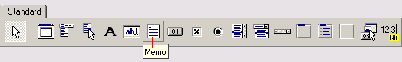
Рис 2.17 – Компонент Memo
Таблица 2.18 – Свойства компонента Memo
Свойство | Описание
Name | Имя компонента. Используется для доступа к свойствам компонента
Text | Текст, находящийся в поле Memo. Рассматривается как единое целое
Lines | Массив строк, соответствующий содержимому поля. Доступ к строке осуществляется по номеру. Строки нумеруются с нуля
Left | Расстояние от левой границы поля до левой границы формы
Top | Расстояние от верхней границы поля до верхней границы формы
Height | Высота поля
Width | Ширина поля
Font | Шрифт, используемый для отображения вводимого текста
Parent Font | Признак наследования свойств шрифта родительской формы

Графические компоненты
Компонент Image(рис 2.19)
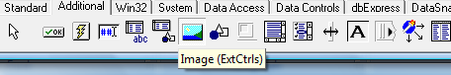
Рис 2.19 – Компонент Image
Компонент Image используется для использования растровых изображений (.bmp, .wmf, .ico).
Таблица 2.20 – Свойства компонента Image
Свойство | Описание
Picture | Содержит изображение, которое можно загрузить как с помощью Object Inspector, так и программно.
Center | Значение True располагает изображение внутри компонента Image в центре.
Transparent | Значение True указывает, что фон изображения будет прозрачным.
Stretch | Значение True сжимает (растягивает) изображение внутри компонента Image так чтобы оно занимало всю область компонента Image.
AutoSize | Значение True позволяет динамическое изменение размера компонента в зависимости от величины изображения (свойство Picture).
Метод | Описание
LoadFromFile | Image1.Picture.LoadFromFile(1.bmp) Загружает изображение из файла 1.bmp
SaveToFile | Image1.Picture.SaveToFile(1.bmp) Сохраняет изображение в файл 1.bmp

Компонент PaintBox

Компонент TPaintBox используется для построения приложений типа графического редактора или, например, в качестве места построения графиков. Т.е. назначение компонента TPaintBox – дать простое окно с канвой для рисования произвольных изображений. Ключевых свойств, кроме Canvas, объект не имеет. Графические инструменты находятся в свойствах Font, Pen и Brush, а само рисование осуществляется в обработчике события OnPaint.
Заметим, что координаты указателя мыши, передаваемые в обработчики соответствующих событий (OnMouseMove и др.), являются относительными, т.е. это смещение мыши относительно левого верхнего угла объекта TPaintBox, а не относительно левого верхнего угла формы.
Свойство объектов Canvas
У ряда объектов из библиотеки визуальных компонент есть свойство Canvas (канва), которое предоставляет простой путь для рисования на них. Эти объекты – TBitmap, TComboBox, TDBComboBox, TDBGrid, TDBListBox, TDirectoryListBox, TDrawGrid, TFileListBox, TForm, TImage, TListBox, TOutline, TPaintBox, TPrinter, TStringGrid. Canvas является в свою очередь объектом, объединяющим в себе поле для рисования, карандаш (Pen), кисть (Brush) и шрифт (Font). Canvas обладает также рядом графических методов : Draw, TextOut, Arc, Rectangle и др. Используя Canvas, Вы можете воспроизводить на форме любые графические объекты – картинки, многоугольники, текст и т.п. без использования компонент TImage,TShape и TLabel (т.е. без использования дополнительных ресурсов), однако при этом Вы должны обрабатывать событие OnPaint того объекта, на канве которого Вы рисуете. Рассмотрим подробнее свойства и методы объекта Canvas.
Свойства Canvas :
Brush -кисть, является объектом со своим набором свойств:
Bitmap – картинка размером строго 8x8, используется для заполнения (заливки) области на экране.
Color – цвет заливки.
Style – предопределенный стиль заливки; это свойство конкурирует со свойством Bitmap – какое свойство Вы определили последним, то и будет определять вид заливки.
Handle – данное свойство дает возможность использовать кисть в прямых вызовах процедур Windows API .
ClipRect – (только чтение) прямоугольник, на котором происходит графический вывод.
CopyMode – свойство определяет, каким образом будет происходить копирование (метод CopyRect) на данную канву изображения из другого места: один к одному, с инверсией изображения и др.
Font – шрифт, которым выводится текст (метод TextOut).
Handle – данное свойство используется для прямых вызовов Windows API.
Pen – карандаш, определяет вид линий; как и кисть (Brush) является объектом с набором свойств:
Color – цвет линии
Mode – режим вывода: простая линия, с инвертированием, с выполнением исключающего или и др.
Style – стиль вывода: линия, пунктир и др.
Width – ширина линии в точках
PenPos – текущая позиция карандаша, карандаш рекомендуется перемещать с помощью метода MoveTo, а не прямой установкой данного свойства.
Pixels – двухмерный массив элементов изображения (pixel), с его помощью Вы получаете доступ к каждой отдельной точке изображения (см. пример к данному уроку).
Методы Canvas:
Методы для рисования простейшей графики – Arc, Chord, LineTo, Pie, Polygon, PolyLine, Rectangle, RoundRect. При прорисовке линий в этих методах используются карандаш (Pen) канвы, а для заполнения внутренних областей – кисть (Brush).
Методы для вывода картинок на канву – Draw и StretchDraw, В качестве параметров указываются прямоугольник и графический объект для вывода (это может быть TBitmap, TIcon или TMetafile). StretchDraw отличается тем, что растягивает или сжимает картинку так, чтобы она заполнила весь указанный прямоугольник .
Методы для вывода текста – TextOut и TextRect. При выводе текста используется шрифт (Font) канвы. При использовании TextRect текст выводится только внутри указанного прямоугольника. Длину и высоту текста можно узнать с помощью функций TextWidth и TextHeight.
События DelPhi
Операционная система Windows – многозадачная, т.е. несколько программ в ней могут функционировать одновременно. Когда, например, мы щёлкаем по кнопке в окне нашей программы, система Windows определяет, что произошло событие именно в нашей программе, и посылает ей сообщение об этом. Наша программа должна соответствующим образом отреагировать на него. Для этого мы, как программисты, должны написать код-обработчик этого события. Таким образом, структура программы для Windows представляет собой набор подпрограмм, каждая из которых ответственна за обработку конкретного события и вызывается только при его возникновении. Удобство Delphi состоит в том, что мы избавлены от необходимости получать сообщения от Windows сами, Delphi это делает за нас. Каждый компонент имеет впечатляющий набор событий, на которые он может реагировать. Программист сам определяет, какие события в программе требуется обрабатывать.
Важные события, которые есть почти у каждого визуального компонента:
- onExit – возникает, когда компонент теряет фокус ввода;
- onDblClick – возникает при двойном щелчке мышкой по компоненту;
- onKeyDown – когда при нажатии на кнопку на клавиатуре она оказалась в нижнем положении;
- onKeyUp – когда при отпускании клавиатурной кнопки она оказалась в верхнем положении;
- onKeyPress – возникает при нажатии на клавиатурную кнопку. От событий onKeyDown и onKeyUp оно отличается типом используемого параметра Key ;
- onMouseDown – когда при нажатии кнопки мышки она оказалась в нижнем положении;
- onMouseUp – когда при отпускании кнопки мышки она оказалась в верхнем положении;
- onMouseMove – возникает при перемещении указателя мышки над компонентом.

Создание нового компонента
Создание модуля (заготовки) для нового компонента можно выполнить путем вызова окна Delphi, которое называется экспертом компонентов (Component Expert). Данное окно можно вызвать путем выбора в главном меню Delphi пункта Component/New Component (Компонент/Новый компонент). При этом появляется окно (рис 2.21):

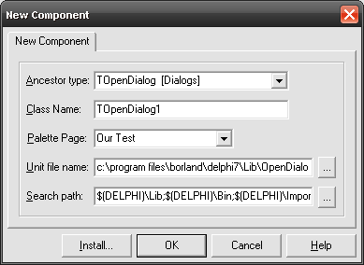
Рис 2.11 – Создание нового компонента
Чтобы процесс создания нового компонента был более наглядным, рассмотрим его на примере создания компонента–аналога TOpenDialog.
Ancestor type: родительский класс создаваемого компонента. При выборе родительского класса придерживаются простого правила: выбирать существующий класс компонента, реализующий наибольшую часть требуемой функциональности.
Class Name: имя класса создаваемого компонента. Старайтесь подобрать простое и понятное имя класса, выражающее назначение компонента.
Palette Page: закладка, на которой будет установлен компонент. Можно выбрать из выпадающего списка набор существующих страниц или ввести новое наименование .
UnitFileName: имя модуля, в котором будет размещен исходный текст компонента.
Search Path: пути, в которых среда Delphi будет искать нужные ей файлы для компиляции кода компонента.
После заполнения всех полей и нажатии кнопки OK, появится шаблон будущего компонента(рис 2.22):

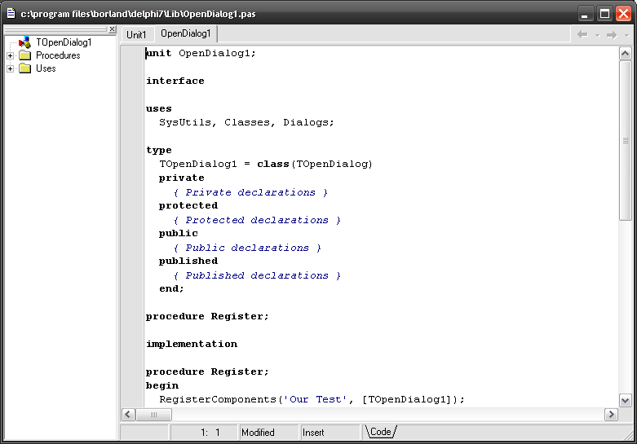
Рис 2.22 – Шаблон будущего компонента
Эксперт создает синтаксически правильную заготовку компонента, т.е минимально необходимый каркас.
Процедура регистрации:
Регистрация компонента необходима для того, чтобы Delphi знала, какие компоненты находятся в библиотеке и на какой странице они должны появляться. Стандартная процедура регистрации выглядит так:
procedure Register;
begin
RegisterComponents('Our Test', [TOpenDialog1]);
end;
Код компонента:
Поскольку наш компонент лишь незначительно будет отличаться от предка, нам не Придется писать много кода. Достаточно лишь переопределить конструктор компонента, т. е.в секции public вставляем строку:
constructor Create(AOwner: TComponent); override;
и внутри шаблона для этого метода пишем:
inherited Create(AOwner); {Вызываем унаследованный конструктор}
Options := Options + [ofFileMustExist, ofPathMustExist]; {Выполняем необходимые нам действия}
Директивы видимости :
Объявление компонента состоит из секций, таких как private, protected, public и published. Это директивы видимости. Все что объявлено в секции private, доступно только внутри модуля в котором объявлен класс (приватные объявления). Здесь как правило объявляются переменные, в которых хранятся значения свойств, а также методы (процедуры или функции) доступа к ним. Все что объявлено в секции protected, доступно как и в секции private, а также наследникам данного класса. Здесь можно объявить методы доступа к значениям свойств (если вы хотите позволить изменять эти методы потомкам вашего компенента. Все что объявлено в секции public, доступно любому пользователю компонента (интерфейс этапа выполнения). Здесь объявляются, как правило методы. В секции published можно объявлять только свойства и события (они объявляются в виде свойств). Они доступны во время проектирования приложения (интерфейс этапа проектирования).
Свойства объекта :
Свойства – специальный тип объекта, который отвечает следующим критериям:
– свойства имеют основные поля данных, которые используются для хранения значения
свойства;
– свойства могут реализовывать метод записи;
– свойства могут реализовывать метод чтения;
– свойства могут использовать прямой доступ вместо методов чтения-записи;
– свойства могут быть только для чтения и только для записи;
– свойства могут иметь значение по умолчанию;
– свойства могут быть отображаемыми или нет в Инспекторе объектов.
Свойства имеют основные поля данных:
Каждое поле имеет соединенное с ним поле данных. Это поле содержит значение, предназначенное для свойства. Например,
Label.Caption := ‘The Bao’;
Это выражение связывает строку со свойством Caption компонента Label. Так как свойство Caption типа String оно имеет строковый объект как основное поле данных. Использование полей необходимо из-за того, что свойство не имеет способности хранить значение в себе.
У свойства может быть метод записи:
Вот пример типичного объявления свойства:
property FlashRate : Integer
read FFlashRate write SetFlashRate;
Вторая линия говорит компилятору, что свойство читается прямо из поля FFlashRate и что свойство использует метод вывода SetFlashRate. Метод вывода должен быть процедурой и иметь только один параметр того же типа, что и свойство. Например, объявление метода может быть таким:
procedure SetFlashRate(AFlashRate : Integer);
а его реализация:
procedure TFlashingLabel.SetFlashRate(AFlashRate : Integer);
begin
FFlashRate := AFlashRate;
end;
У свойства может быть метод чтения:
Метод чтения работает похоже на метод записи. Когда читается значение свойства, выполняется метод чтения и возвращается значение поля данных. Метод чтения не должен иметь параметров и должен возвращать значение того же типа, что и свойство. Например,
function GetFlashRate : Integer;
Использовать метод чтения необязательно. Вместо него можно использовать прямой доступ для получения поля данных.
Свойства могут использовать прямой доступ:
Для получения значения поля данных можно использовать прямой доступ:
property FlashRate : Integer
read FFlashRate write FFlashRate;
Свойства могут быть только для чтения или только для записи:
Свойства только для чтения довольно полезны – пользователь сможет только читать их, но не изменять. Сделать свойство только для чтения легко:
property FlashRate : Integer read FFlashRate;
Если теперь пользователь попробует записать что-либо в свойство, он получит ошибку компилятора: "Cannot assign to a read-only property”.
У свойства может быть значение по умолчанию:
Когда компонент размещается на форме, много свойств, отображаемых в Инспекторе объектов, уже содержат значения. Это и есть значения по умолчанию. Их использование облегчает жизнь пользователю компонентов.
Пример:
property FlashRate : Integer
read FFlashRate write SetFlashRate default 800;
Некоторые свойства доступны во время разработки (дизайна). Эти свойства могут меняться через Инспектор объектов и во время исполнения программы. Они должны располагаться в секции published.
Другие свойства, находящиеся в секции public, доступны только во время выполнения программы.
Секция Private предназначена для свойств, доступных только компоненту Пользователь не может обращаться к ним.
Свойства типа массив – обычные массивы Object Pascal, но в отличии от последних могут индексироваться не только числовыми значениями но и строковыми. К сожалению этот тип свойства требует пользовательского редактора свойств (в инспекторе объектов редактор свойства имеет кнопку с тремя точками [...]), поэтому в указанном ниже примере свойство ArrayProp объявлено в секции public.
type
TOurComponent = class(TComponent)
private
{ Private declarations }
FArrayProp: array[0..9] of integer;
function GetArrayProp(aIndex: integer): integer;
procedure SetArrayProp(aIndex: integer; const
Value: integer);
protected
{ Protected declarations }
public
{ Public declarations }
property ArrayProp[aIndex: integer]: integer read
GetArrayProp
write SetArrayProp;
published
{ Published declarations }
end;
Спецификаторы свойств:
Спецификатор default указывает сохранять значение свойства в файле формы или нет.
Если значение свойства совпадает со значением default – значение в файле формы не сохраняется, если значения не равны – сохраняется. Это можно проверить, положив компонент на форму и выбрать правой кнопкой мыши пункт меню "View as Text". Default не устанавливает первоначальное значение свойства к указанному. Это необходимо сделать в конструкторе компонента.
unit OurOpenDialog;
interface
uses Windows, SysUtils, Classes, Graphics, Forms, Controls;
type
TOurComponent = class(TComponent)
private
{ Private declarations }
FMyInteger: Integer;
protected
{ Protected declarations }
public
{ Public declarations }
constructor Create(AOwner: TComponent); override;
published
{ Published declarations }
property MyInteger: Integer read FMyInteger
write FMyInteger default 10;
end;
implementation
constructor TOurComponent.Create(AOwner: TComponent);
begin
inherited Create(AOwner);
FInteger := 10;
end;
end.
Спецификатор nodefault отменяет заданное по умолчанию значение свойства. Этот спецификатор, как правило, используется для отмены заданного по умолчанию значения унаследованного свойства. Например:
property AutoSize nodefault;
Спецификатор stored указывает когда сохранять в файле формы значение свойства. После stored может стоять true (всегда сохранять), false (никогда не сохранять) или название функции, которая возвращает логический результат.
property OneProp: integer read FOneProp
write
SetOneProp
stored False;
property TwoProp: integer read FTwoProp
write
SetTwoProp
stored True;
property ThreeProp: integer read FThreeProp
write SetThreeProp
stored Fuct;
Добавление компонента в палитру компонентов:
Для добавления компонента в палитру компонентов выберите Component/Install Component.
Появится диалоговое окно Install Component. Это окно позволит вам добавить компонент в пакет (рис 2.23).

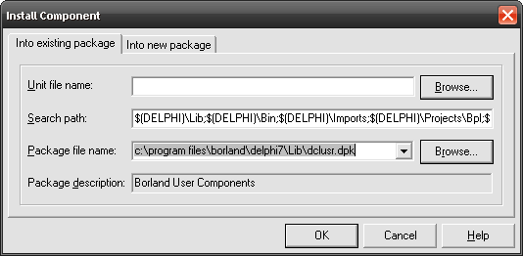
Рис 2.23 – Инсталляция компонента
Выполните следующие шаги:
- откройте окно Install Component;
- кликните на кнопке Browse справа от поля Unit file name. Когда появится окно Unit file name, найдите ваш модуль и нажмите Open;
- теперь взгляните на поле Package file name. Оно должно содержать файл DCLUSR40.DPK.
Если нет – выберите его из ниспадающего списка. Если файла нет в списке – нажмите Browse и – найдите этот файл (он должен быть в каталоге Delphi/Lib).
- нажмите ОК для закрытия окна Install Component. Delphi выдаст сообщение, говорящее о установке пакета. Нажмите Yes для продолжения.
- Delphi установит компонент. Когда процесс завершится, появится сообщение о том, что компонент зарегистрирован.
Теперь компонент должен появится на одной из страниц (ее указали сами) палитры компонентов.
DCLUSR40.DPK – стандартный пакет Delphi, который может быть использован для установки индивидуальных компонентов. В него рекомендуется устанавливать одиночные компоненты (не являющиеся частью библиотеки компонентов). Если хотите, можете создать свой пакет.
Добавление картинки на кнопку компонента: Вы должны заметить проблему с новым компонентом: его кнопка имеет стандартную для Delphi картинку. Вам не нужно этого! К счастью, вы можете определить картинку для вашего компонента. Вам нужно создать ее и сохранить в ресурсном файле (с расширением dcr)
Совет: иногда вы захотите использовать картинку базового класса. В этом случае запустите Image Editor и откройте один из dcr файлов в каталоге /Delphi/Lib/Obj. Вы должны найти подходящую картинку. Картинка должна быть 24X24 пиксела.
Когда вы создадите ресурсный файл, Delphi автоматически добавит картинку компонента в палитру компонентов после установки пакета компонента. Ресурсный файл должен содержать ресурс картинки, названный по имени компонента. Файл может иметь любое имя.
Теперь вы должны сказать Delphi присоединить ресурсный файл к коду компонента Для этого добавьте следующую линию в исходный текст вашего компонента: {$R имя ресурса, res}

Интерфейс программного средства проектирования модели БД
При запуске программного средства по умолчанию появляется основная панель инструментов, палитра инструментов (рис 2.24)
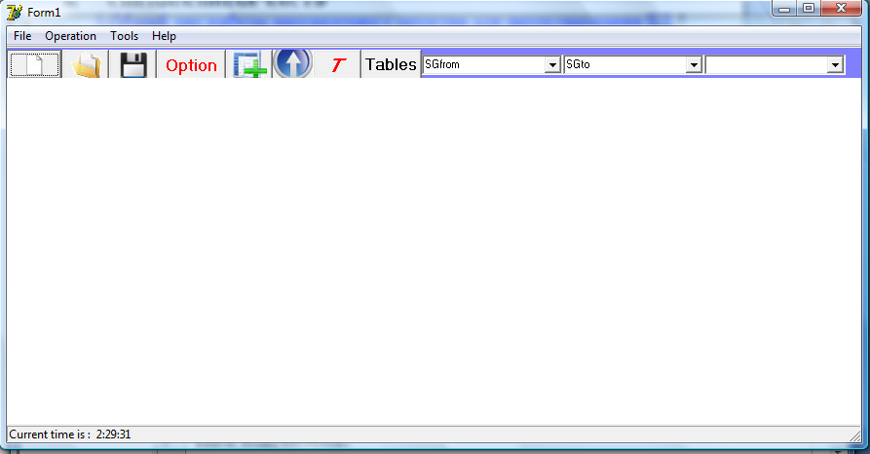
Рис 2.24 – Интерфейс программного средства проектирования модели БД
Средство имеет два уровня представления модели – логический и физический.
Логический уровень – это абстрактный взгляд на данные, на нем данные представляются так, как выглядят в реальном мире, и могут называться так, как они называются в реальном мире, например "Постоянный клиент","Отдел" или "Фамилия сотрудника". Объекты модели, представляемые на логическом уровне, называются сущностями и атрибутами (подробнее о сущностях и атрибутах будет рассказано ниже). Логическая модель данных может быть построена на основе другой логической модели, например на основе модели процессов. Логическая модель данных является универсальной и никак не связана с конкретной реализацией СУБД.
Физическая модель данных, напротив, зависит от конкретной СУБД, фактически являясь отображением системного каталога. В физической модели содержится информация о всех объектах БД. Поскольку стандартов на объекты БД не существует (например, нет стандарта на типы данных), физическая модель зависит от конкретной реализации СУБД. Следовательно, одной и той же логической модели могут соответствовать несколько разных физических моделей.
Если в логической модели не имеет значения, какой конкретно тип данных имеет атрибут, то в физической модели важно описать всю информацию о конкретных физических объектах – таблицах, колонках, индексах, процедурах и т. д. Разделение модели данных на логические и физические позволяет решить несколько важных задач.
Для переключения между логической и физической моделью данных служит список выбора в правой части панели инструментов средства (рис 2.25)
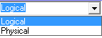
Рис 2.25 – Выбор вида модели
При переключении, если физической модели еще не существует, она будет создана автоматически.
Интерфейс выполнен в стиле Windows-приложений, достаточно прост и интуитивно понятен.
Рассмотрим кратко основные функции средства по отображению модели, а также панель и палитру инструментов.

-Создание модели
-Открытие модели
 -Сохранение модели

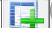 -Создание Сущностей
 -Создание связей между Сущностями
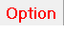 -Свойство стрелки
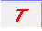 -Изменение Шрифта Текста
Для установления связей между сущностями служит список выбора в левой части панели инструментов средства:
-Выбор родительской сущности.
- Выбор дочерней сущности.

Технология решения задачи
Построение модели БД требует следующие задачи в процессе создания программного средства для проектирования БД:
- Размещение на форму сущностей и установление связей между ними.
- Помещение на форму сущностей
- Построение логической модели БД
- Установление типов атрибутов сущностей
- Построение физической модель БД
- Генерация и сохранение текстового файла с расширением .sql
Схема технологии решения задачи показана на рис.2.26.
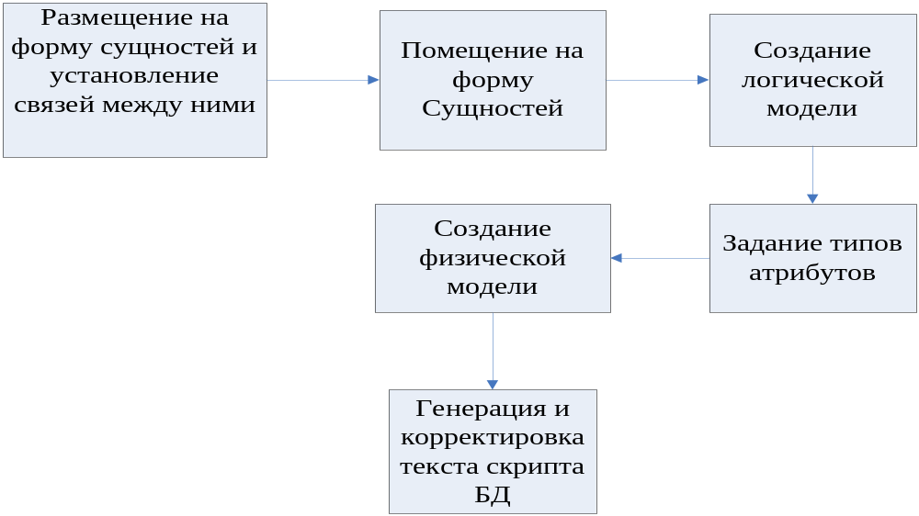

Рис 2.26 – Схема технологии решения задачи

Методика решения задачи

Методика создания сущностей
Мы создаем новый визуальный компонент AutoStringGrid для обозначения сущностей.
Создание компонента AutoStringGrid(рис 2.27)
Рис 2.27 – Компонент AutoStringGrid
AutoStringGrid – компонент, который расширяет свойства и функции компонента StringGrid.
- В конце Сетки (последний ряд, последняя колонка) использование клавиши TAB для вставки нового пустого ряда в Сетке
- Использование клавиши Delete для удаления ряда StringGrid
Компонент AutoStringGrid показан на рис 2.29

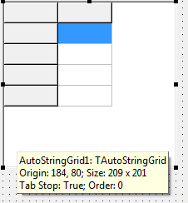
Рис 2.29 – Компонент AutostringGrid.
Компонент AutoStringGrid имеет следующие свойства:
- Число колонки Colcount=2
- Количество фиксированных колонок и рядов fixedCols=1,FixedRows=1.
Фиксированная часть занимает левую и верхний ряд таблицы и в ней размещают наименование сущности и слова:
PK-если атрибуты сущности являются первичными ключами.
FK-Если атрибуты сущности являются внешними ключами.
В рабочей части размещают атрибуты сущностей.
Размещение сущностей и установление их атрибутов
Использование следующие События для размещения сущностей:
- onMouseDown – при нажатии кнопки мышки она оказалась в нижнем положении;
- onMouseMove – возникает при перемещении указателя мышки над компонентом.
- onMouseUp – при отпускании кнопки мышки она оказалась в верхнем положении;
- onSetEditText – установление и редактирование атрибутов.
- onDbClick-установление типы каждого атрибута сущностей
Использование процедуры AutoFitStringGridColumn для изменения размера
колонки компонента если длина текста(атрибут сущностей) больше чем размера колонки компоненты.
Блок схема процедуры AutoFitStringGridColumn (рис 2.30):

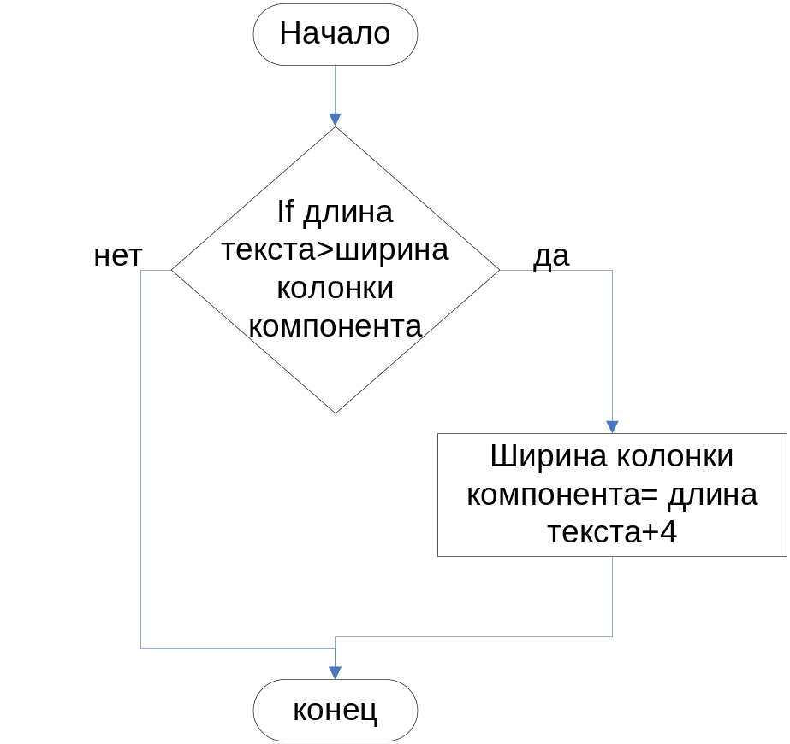
Рис 2.30 – Блок схема процедуры для изменения размера колонки компонента

Методика создания связей между сущностями.
Методика создания стрелки.
Мы использовали компонент Painbox для рисования стрелки на форме.
С помощью свойства CanVas из библиотеки этого компонента мы можем воспроизводить на форме форму стрелки. При этом мы должны обрабатывать событие OnPaint.
Кроме того, события Onmousedown,Onmousemove,Onmouseup мы использовали для перемещения стрелок на форме.
Unit Arrowunit используется для рисования стрелок на форме и определения следующих свойств стрелок:
Тип стрелки
TArrowMarker =
( amNone, – Просто прямая линия
amArrow, -Треугольная стрелка
amOpenArrow, – Открытая стрелка
amInsideArrow, – Вогнутая стрелка
amSquare, – Квадратный маркер
amRomb, – Ромбовидный маркер
amCircle – Шарообразный маркер
);
Характеристика стрелки
TArrow =
Record
XB, YB: Integer; – координаты начала стрелки
XE, YE: Integer; – координаты конца стрелки
Color: TColor; – цвет стрелки
Width: TArrowSize; -толщина линии
Style: TPenStyle; -стиль линии
B: TArrowHead; -стиль начала линии
E: TArrowHead; -стиль конца линии
Описание функций и процедур, используемых в Unit Arrowunit (Таблица 2.31):
Таблица 2.31 – Описание функций и процедур
№ | Имя | Назначение | Тип | Тип результата
1 | Dist | округляет вещественное значение длины стрелки | Function | Integer
2 | Dist1 | Определение длины стрелки | Function | Integer
3 | Isnear | Сравнение положения мыши с координатами стрелки | Function | Boolean
4 | Draw arrowMarker | Определение координат начало и конца стрелки | Процедура | Integer
5 | Draw Arrow | Рисование стрелки | Процедура | -
Блок схема Unit Arrowunit представлена на рис 2.32.

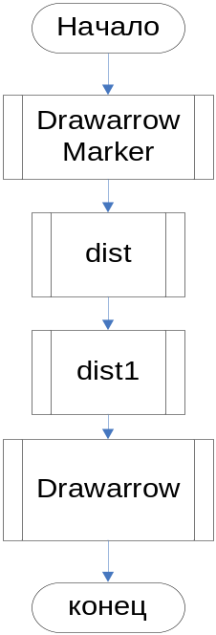
Рис 2.32 – Блок схема Arrowunit

Редактирование стрелки
С помощью функции вызова Форма Farrow мы можем изменить свойства стрелки. Форма для изменения свойства стрелки показана на рис 2.33

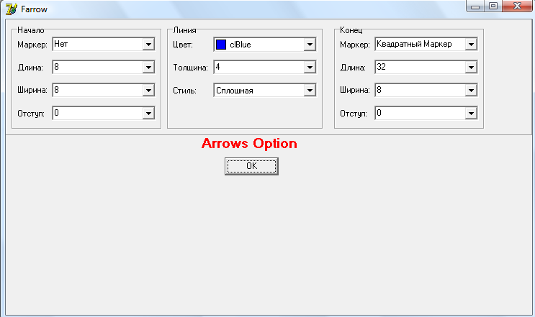
Рис 2.33– Форма Редактирование стрелки

Перемещение стрелки
При перемещении компонента AutoStringGrid(сущности) координаты начало и конца стрелки изменяются .И с помощью функции Paint box.Repaint мы можем рисовать стрелки в новом положении .

Методика генерации текста скрипта файла
Использовали следующие команды работы с файлами для сохранения скрипта файла с расширением .sql
TextFile : объявляет типа файл для того, чтобы сохранить строки текста
AssignFile: для получения дескриптора файла
CloseFile :закрывает открытый файл
Reset : открывает текстовый файл для чтения
ReWrite : открывает текстовый или двоичный файл для записи
Write:запись слов в файл
WriteLn : записывает законченную строку данных в текстовый файл
Блок схема представлена на рис 2.34:
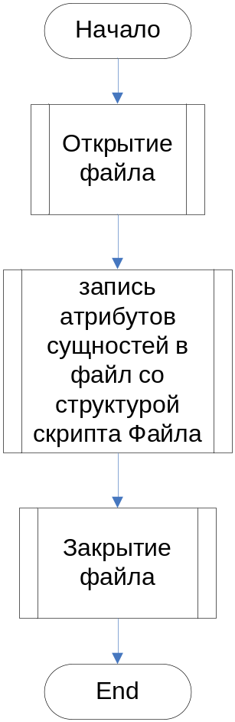
Рис 2.34 – Сохранение файла сущностей

Для отображения содержимого файла использовался компонент Memo.

Описание работы программного средства

Создание логической модели данных
Для создания модели данных необходимо нажимать кнопку Newmodal. После этого появляется окно, в котором следует выбрать пункт типа модели данных.Имеет 3 пункта: Logical, Physical или Logical/physical.
В этом случае мы выбираем Logical/physical (рис 2.35)
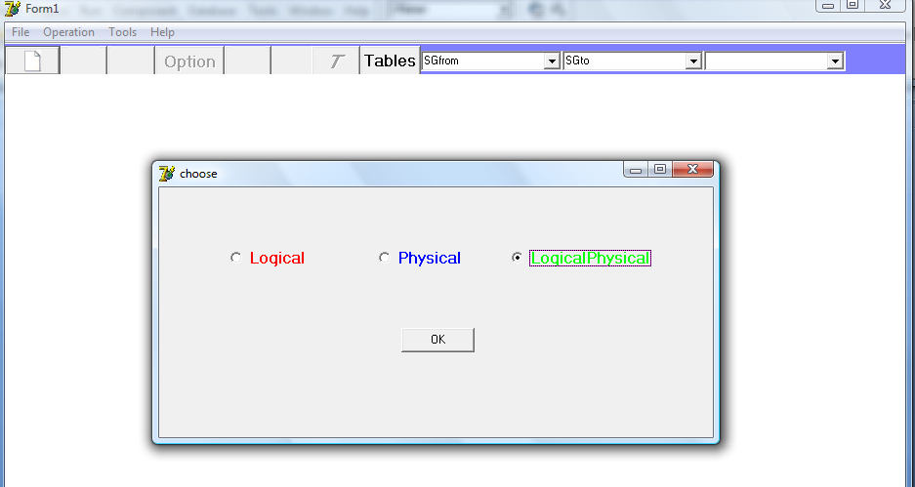
Рис 2.35 – Выбор типа модели данных
Общий вид окна программы (рис 2.36)
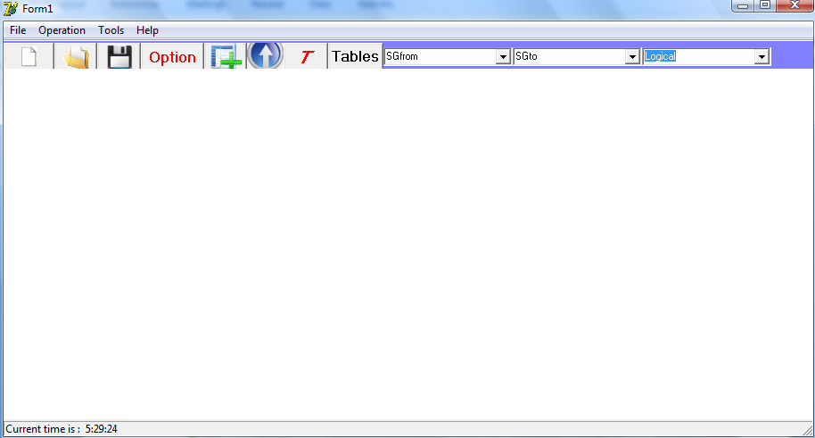
Рис 2.36 – Обший вид программы
На диаграмме пока будем изображать только логические модели.
С помощью кнопки Insert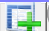 на диаграмме можно разметить сущность (рис 2.37)
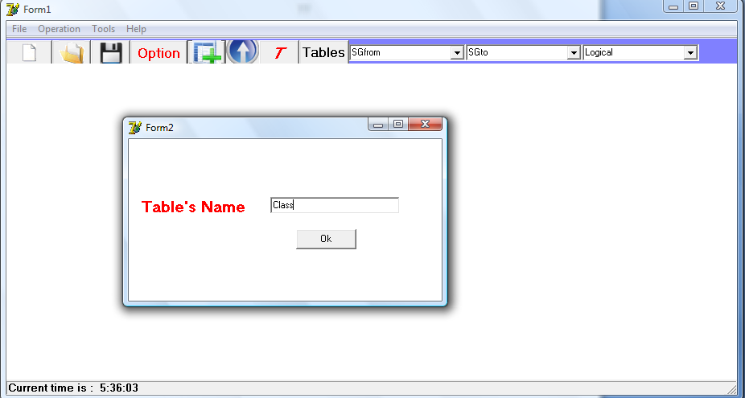
Рис 2.37 – Задание наименования сущности

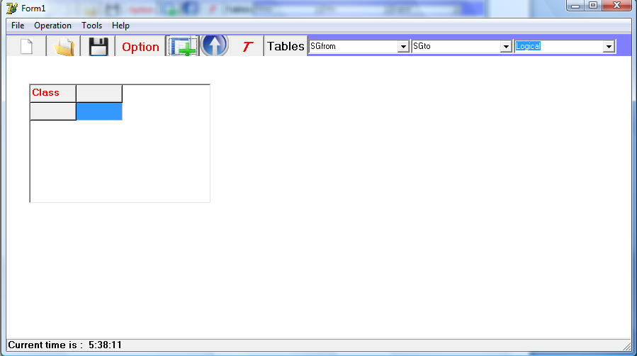
Рис 2.38 – Размещение сущности на диаграмме
После размещения на диаграмме сущности ей приписываются различные атрибуты – поля. Для назначения первичных ключей сущностей необходимо выбрать пункт PK(Primary Key).Если атрибуты являются не ключевыми то выбрать None (рис 2.39)
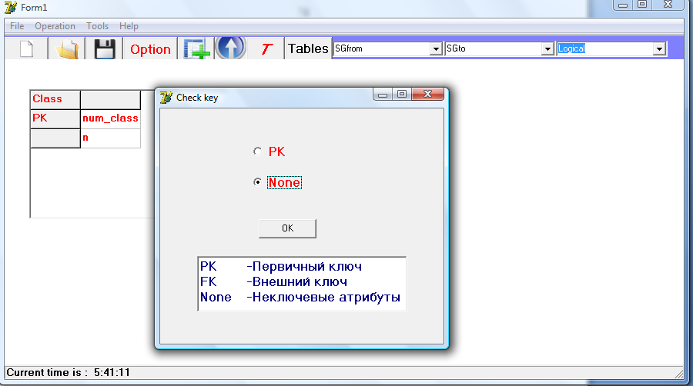
Рис 2.39 – Устонавление атрибутов
Для установления связи выбирается инструмент Relationship . Необходимо сначала выбрать родительскую сущность и дочернюю сущность. После этого в дочерней сущности автоматически появляются атрибуты – первичные ключи родительской сущности. Таким образом, программное средство позволяет автоматизировать процесс нормализации структуры будущей БД. В дочерней сущности такие атрибуты имеют пометку внешнего ключа (Foreign Key – FK).(рис 2.40 и 2.41)
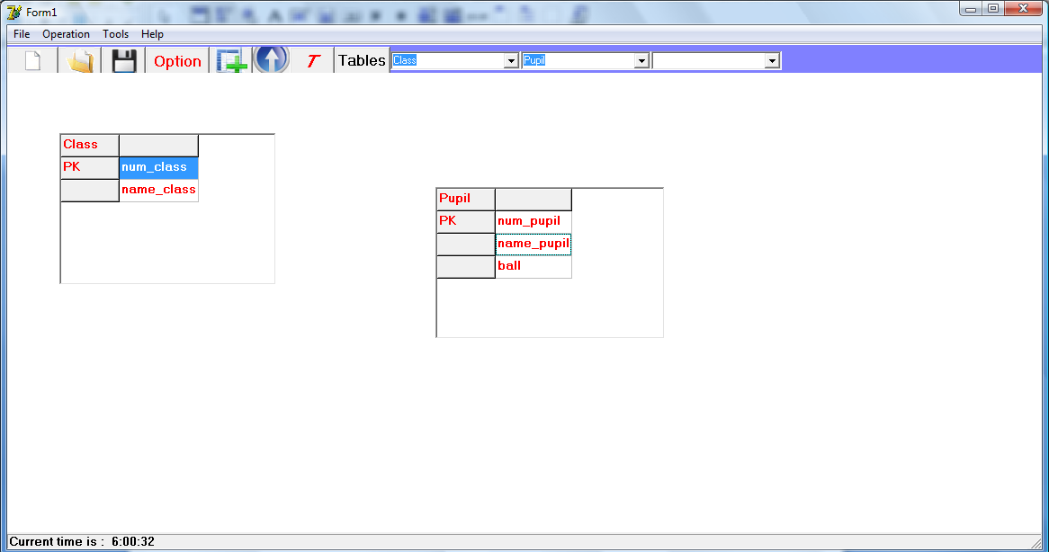
Рис 2.40 – Задание атрибуты

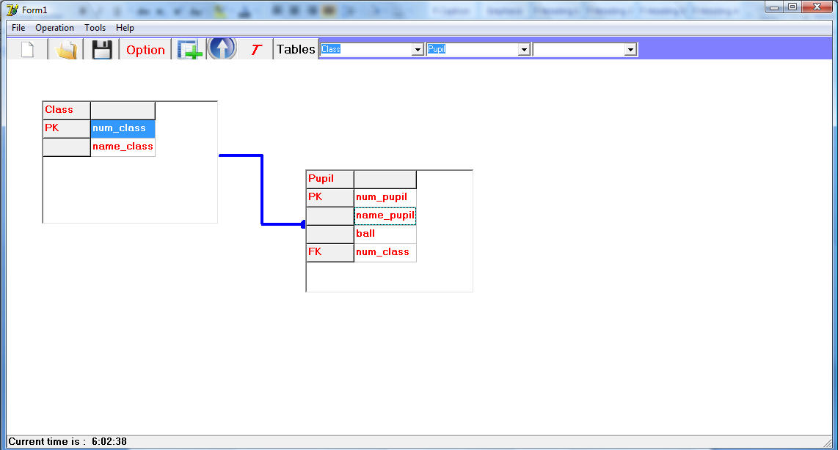
Рис 2.41 – Установление связей

Если две сущности логически связаны отношением M:N, то создаются три сущности: две с первичными ключами и третья (связующая) с внешними ключами – первичными ключами двух первых сущностей. Связующая сущность является дочерней по отношению к первым двум сущностям.
Логическая модель проектируемой БД, созданная с использованием программного средства, выглядит следующим образом (рис 2.42)

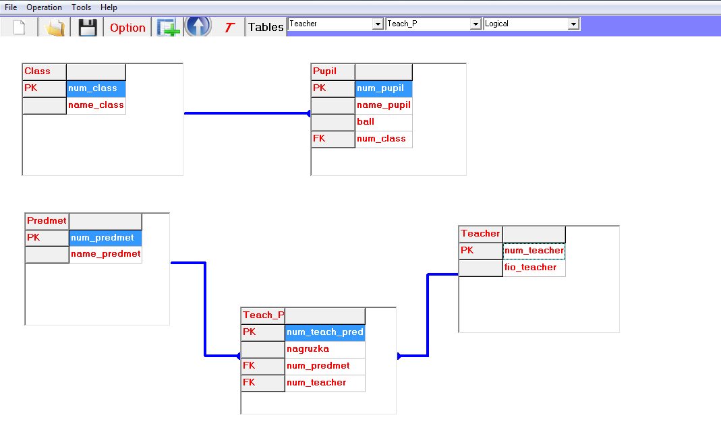
Рис 2.42 – Вид логической модели

Создание физической модели данных
В логической модели рассматриваются отношения и атрибуты, а в физической – таблицы и столбцы.
В разработанном программном средстве поддерживаются все основные типы данных InterBase.
Для переключения между логической и физической моделью данных служит список выбора в правой части панели инструментов средства (рис 2.43).
Рис 2.43 – Выбор вида модели

По умолчанию каждый атрибут имеет тип данных Char(18).
По двойному щелчку «мыши» по атрибута сущности появляется окно для задания типа данных атрибутов(рис 2.44)

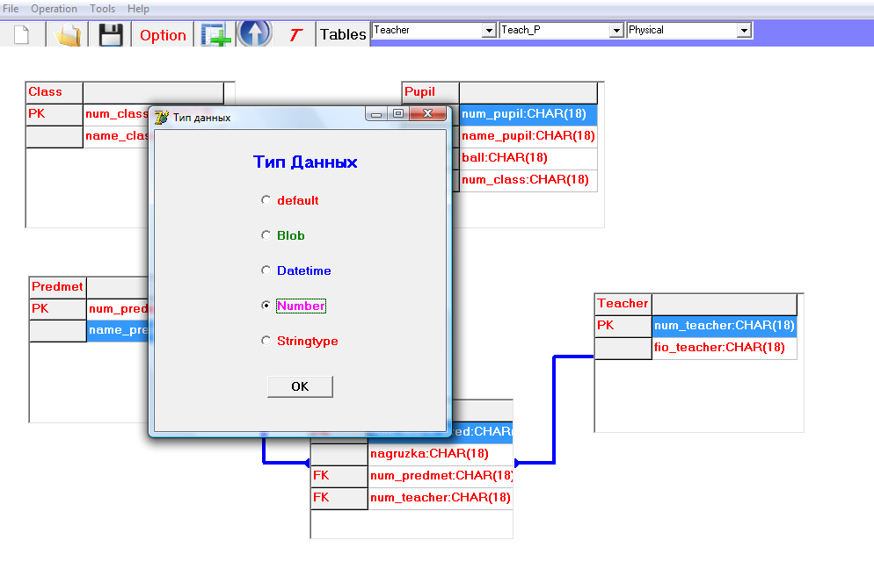
Рис 2.44 – Задание типа данных атрибутов
Физическая модель проектируемой БД представлена на рис. 2.45
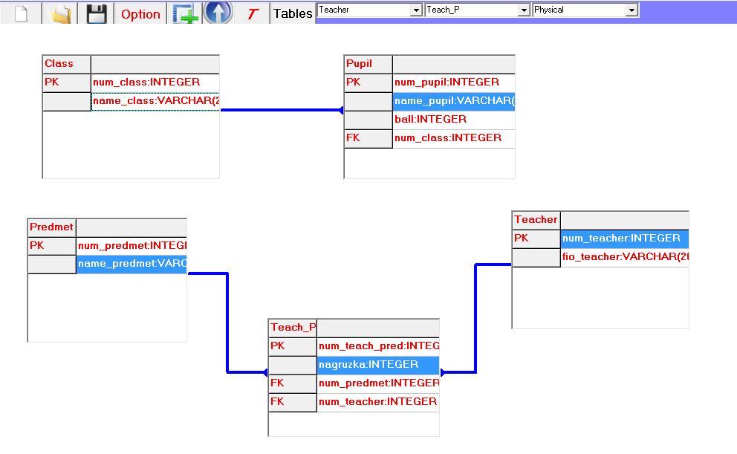
Рис 2.45 – Вид физической модели данных

Генерация и корректировка текста скрипта БД

После корректировки типов физической модели следует выбрать пункт основного меню Tool, Forward Engineer/Schema Generation(рис 2.46 )
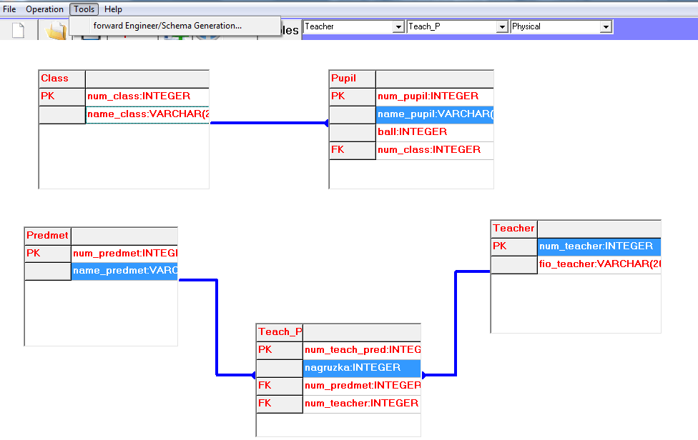
Рис 2.46 – Генерация и корректировка текста скрипта БД
После этого показать текст скрипта. Затем необходимо сохранить скрипт файла. При этом будет сгенерирован текстовый файл с расширением .sql. Для нашей модели он будет выглядеть следующим образом (рис 2.47)
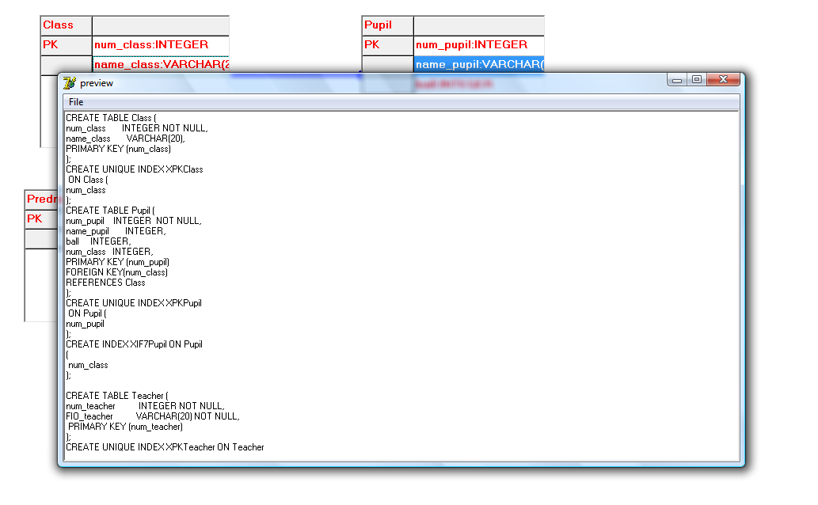
Рис 2.47 – Скрипт БД

Общая схема работы программного средства
Общая схема работы программного средства представлена на рис.2.48
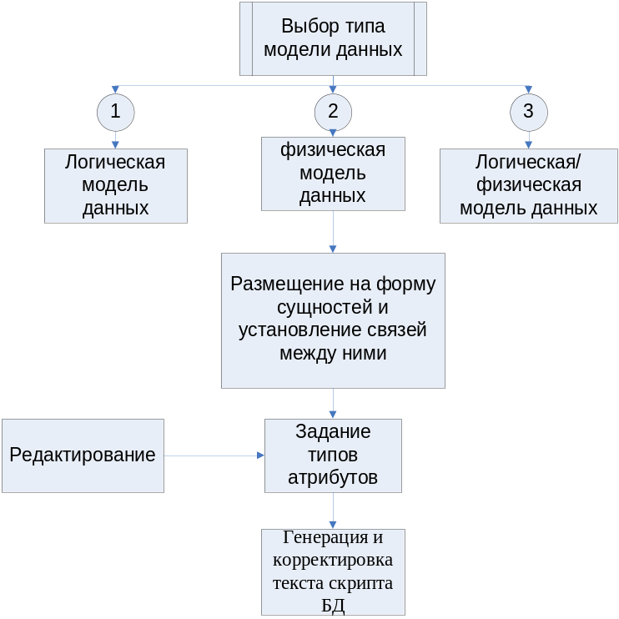

Рис.2.48 – Общая схема работы программного средства

Тестирование
1 Ошибка “Enter the name”.
Ошибка возникает при создании сущности без ввода ее наименования (рис 2.49).
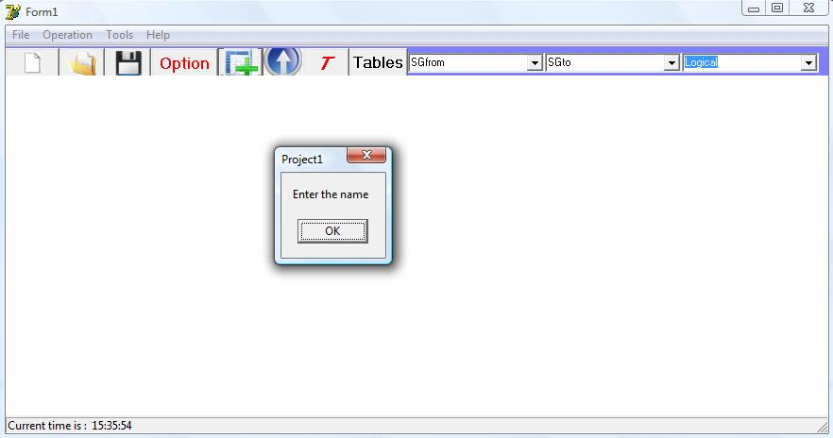
Рис. 2.49 – Ошибка “Enter the name”
2 Ошибка “Enter the other name” .
Ошибка возникает при создании сущности с уже существующим наименованием (рис 2.50)
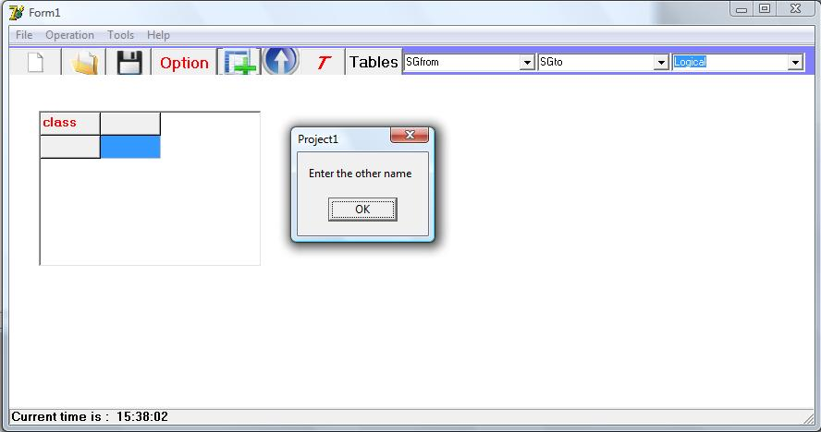
Рис.2.50 – Ошибка “Enter the other name”

3 Ошибка “Insert or Select the tables” .
Ошибка возникает при установлении связей между без сущностями без выбора родительской и дочерней сущности (рис2.51).

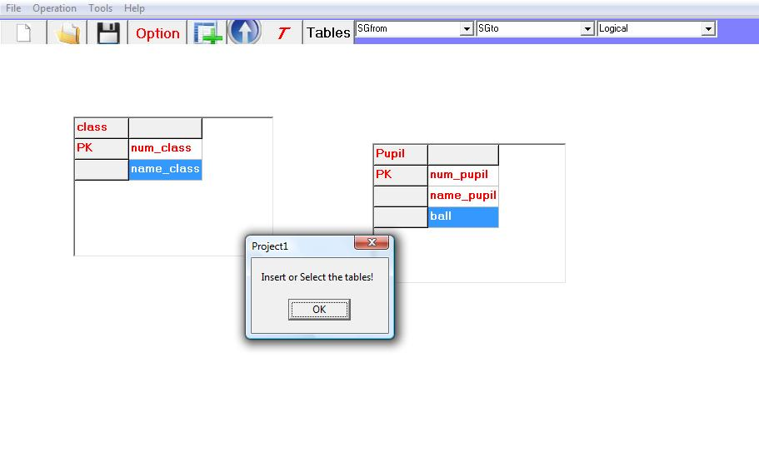
Рис. 2.51 – Ошибка “Insert or Select the tables”
4 Ошибка “Select again the table” .
Ошибка возникает при установлении связей между сущностями если, родительская и дочерняя сущность совпадают (рис 2.52)

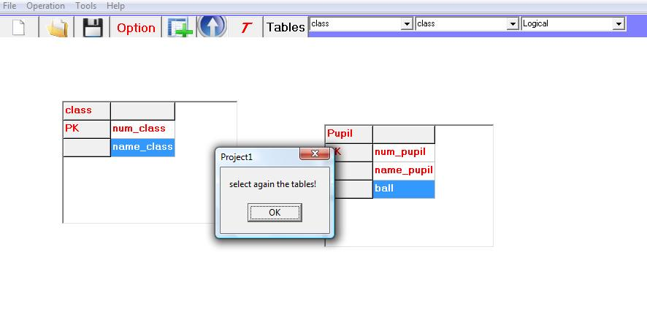
Рис .2.52 – Ошибка “Select again the table”

5 Ошибка “Relationship between them created” .
Ошибка возникает при установлении повторной связи между сущностями (рис 2.53)
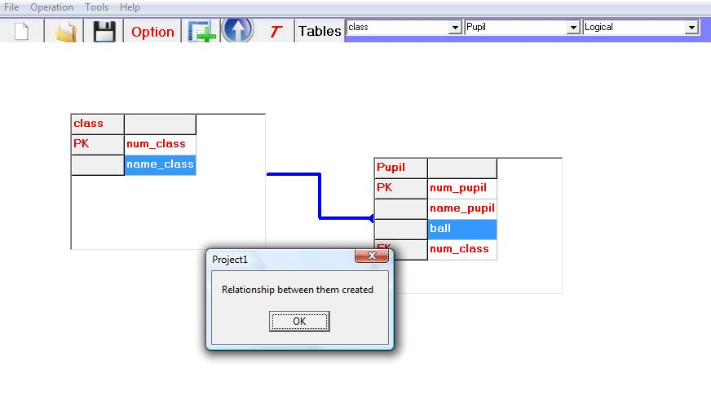
Рис.2.53. Ошибка “Relationship between them created”
6 Успешно создание логической модели данных (рис 2.54).

Рис 2.54 – Созданная логическая модель данных

7 Успешно создание физической модели данных (рис 2.55).

Рис 2.55 – Созданная физическая модель данных

ЗАКЛЮЧЕНИЕ
В ходе выполнения дипломного проекта была исследована предметная область решаемой задачи, проведено создание логической и физической модели базы данных .В результате было создание нового программного средства для проектирования модели базы данных, в частности:
- Выбрана методика решения задачи;
- Проектирование программного средства;
- Создание программного средства для проектирования БД ;
- Тестирование.
Данное программное средство может быть использовано для построения логической и физической модели базы данных в процессе проектирования базы данных.

Список использованных источников
Дополняется

ПРИЛОЖЕНИЕ А. Исходные программные коды модулей
Исходный код Unit AutoGrid для создания нового визуального компонента TAutoStringGrid
unit AutoGrid;
interface
uses
Windows, Messages, SysUtils, Classes, Graphics, Controls, Forms, Dialogs,
Grids;
type
{ TAutoStringGrid class }
TAutoStringGrid = class(TStringGrid)
protected
procedure EmptyAll;
procedure KeyDown(var Key: Word; Shift: TShiftState); override;
end;
{ Register procedure }
procedure Register;
implementation
{ TAutoStringGrid }
procedure TAutoStringGrid.EmptyAll;
var
I, J: Integer;
begin
for I := 1 to RowCount-1 do
for J := 0 to ColCount-1 do
Cells[J,I] := EmptyStr;
end;

procedure TAutoStringGrid.KeyDown(var Key: Word; Shift: TShiftState);
var
StringList: TStringList;
MaxRows: Integer;
MaxCols: Integer;
I, J: Integer;
Index: Integer;
begin
case Key of
{ at the end of the Grid extend it automatically }
VK_TAB:
begin
if (not (ssShift in Shift)) then
if ((Row = RowCount-1) and (Col = ColCount-1)) then
RowCount := RowCount + 1;
end;
{ insert a row }
VK_INSERT:
begin
MaxRows := RowCount – FixedRows;
MaxCols := ColCount – FixedCols;
StringList := TStringList.Create;
try
for I := 1 to MaxRows do
for J := 0 to MaxCols-1 do
StringList.Add(Cells[J,I]);
for Index := (Row * ColCount – ColCount) to (Row * ColCount – 1) do
StringList.Insert(Index, EmptyStr);
RowCount := RowCount + 1;
MaxRows := RowCount – FixedRows;
EmptyAll;
Index := 0;
for I := 1 to MaxRows do
for J := 0 to MaxCols-1 do
begin
Cells[J,I] := StringList.Strings[Index];
Inc(Index);
end;
finally
StringList.Free;
end;
end;
{ delete a row }
VK_DELETE:
begin
if ((RowCount > 2) and (not EditorMode)) then
begin
MaxRows := RowCount – FixedRows;
MaxCols := ColCount – FixedCols;
StringList := TStringList.Create;
try
for I := 1 to MaxRows do
for J := 0 to MaxCols-1 do
if (I <> Row) then
StringList.Add(Cells[J,I]);
EmptyAll;
MaxRows := Pred(RowCount) – FixedRows;
Index := 0;
for I := 1 to MaxRows do
for J := 0 to MaxCols-1 do
begin
Cells[J,I] := StringList.Strings[Index];
Inc(Index);
end;
RowCount := RowCount – 1;
finally
StringList.Free;
end;
end;
end;
end;
inherited;
end;
{ Registration }
procedure Register;
begin
RegisterComponents('Additional', [TAutoStringGrid]);
end;
end.
Исходный код событий для перемещения сущности на форму и установления их атрибутов
procedure TForm1.AutoStringGrid1MouseDown(Sender: TObject; Button: TMouseButton; Shift: TShiftState; X, Y: Integer);
begin
X0:=mouse.CursorPos.x ;
Y0:=mouse.CursorPos.y ;
Draging := true;
x0 := x;
y0 := y;
end;
procedure TForm1.AutoStringGrid1MouseMove(Sender: TObject; Shift: TShiftState; X, Y: Integer);
begin
if Draging = true then
begin
AutoStringGrid1.Left := AutoStringGrid1.Left + X – X0;
AutoStringGrid1.top := AutoStringGrid1.top + Y – Y0;
tg1:=AutoStringGrid1.left;
tg2:=AutoStringGrid1.top;
drawline;
end;
end;
procedure TForm1.AutoStringGrid1MouseUp(Sender: TObject; Button: TMouseButton; Shift: TShiftState; X, Y: Integer);
begin
Draging := false;
end;
procedure TForm1.AutoStringGrid1SelectCell(Sender: TObject; ACol,
ARow: Integer; var CanSelect: Boolean);
begin
ThisCol1 := ACol;
ThisRow1 := ARow;
end;
procedure TForm1.AutoStringGrid1SetEditText(Sender: TObject; ACol,
ARow: Integer; const Value: String);
begin
if (AutostringGrid1.Cells[0,ARow] ='')then
begin
Fcheck.ShowModal;
If Fcheck.PK.Checked then
AutoStringGrid1.Cells[0,ARow]:='PK'
else if Fcheck.None.Checked then
AutoStringGrid1.Cells[0,ARow]:=' ' ;
end;
AutoFitStringGridColumn(AutoStringGrid1,aCol);
text01[acol,arow]:=value;
end;
procedure TForm1.AutoStringGrid1DblClick(Sender: TObject);
begin
{Doi voi StringGrid1}
if btype.Text='Physical' then
begin
bchecktype1:=true;
Ftype.ShowModal;
if ftype.default.Checked=true then
Begin
chuoi1[thisrow1]:= text1[thiscol1,thisrow1]+' '+'CHAR(18),';
AutostringGrid1.Cells[thiscol1,thisrow1]:= text1[thiscol1,thisrow1]+':CHAR(18)';
{neu thay doi khoa PK thi copy vao thang text01 de chuyen sang lai physical}
if AutostringGrid1.Cells[0,thisrow1]='PK' then
begin
AutostringGrid2.Cells[thiscol1,AutostringGrid2.RowCount-1]:=AutostringGrid1.Cells[thiscol1,thisrow1];
end;
end
else if ftype.Blob.Checked=true then
begin
chuoi1[thisrow1]:= text1[thiscol1,thisrow1]+' '+'BLOB,';
AutostringGrid1.Cells[thiscol1,thisrow1]:= text1[thiscol1,thisrow1]+':BLOB';
if AutostringGrid1.Cells[0,thisrow1]='PK' then
begin
AutostringGrid2.Cells[1,AutostringGrid2.RowCount-1]:=AutostringGrid1.Cells[thiscol1,thisrow1];
end;
end
else if ftype.Datetime.Checked=true then
Begin
chuoi1[thisrow1]:= text1[thiscol1,thisrow1]+' '+'DATE,';
AutostringGrid1.Cells[thiscol1,thisrow1]:= text1[thiscol1,thisrow1]+':DATE';
if AutostringGrid1.Cells[0,thisrow1]='PK' then
begin
AutostringGrid2.Cells[1,AutostringGrid2.RowCount-1]:=AutostringGrid1.Cells[thiscol1,thisrow1];
end;
end
else if ftype.Number.Checked=true then
begin
chuoi1[thisrow1]:= text1[thiscol1,thisrow1]+' '+'INTEGER';
AutostringGrid1.Cells[thiscol1,thisrow1]:= text1[thiscol1,thisrow1]+':INTEGER';
if AutostringGrid1.Cells[0,thisrow1]='PK' then
begin
AutostringGrid2.Cells[1,AutostringGrid2.RowCount-1]:=AutostringGrid1.Cells[thiscol1,thisrow1];
end;
end
else if ftype.Stringtype.Checked=true then
begin
chuoi1[thisrow1]:= text1[thiscol1,thisrow1]+' '+'VARCHAR(20),';
AutostringGrid1.Cells[thiscol1,thisrow1]:= text1[thiscol1,thisrow1]+':VARCHAR(20)';

if AutostringGrid1.Cells[0,thisrow1]='PK' then
begin
AutostringGrid2.Cells[1,AutostringGrid2.RowCount-1]:=AutostringGrid1.Cells[thiscol1,thisrow1];
end;
end;
end;
end;
Исходный код Unit Arrowunit для создания стрелки:
Unit ArrowUnit;
INTERFACE
Uses Types, Graphics;
Type
TArrowMarker =
( amNone,
amArrow,
amOpenArrow,
amInsideArrow,
amSquare,
amRomb,
amCircle
);
TArrowSize = 0..High( Integer );
TArrowHead =
Record
Marker: TArrowMarker;
Length: TArrowSize;
Width: TArrowSize;
Indent: TArrowSize;
End;
TArrow =
Record
XB, YB: Integer;
XE, YE: Integer;
XT,YT,XT1,YT1: Integer;
Color: TColor;
Width: TArrowSize;
Style: TPenStyle;
B: TArrowHead;
E: TArrowHead;
T,T1,T2,T3: TArrowHead;
End;
Var
NearDistance: Integer = 2;
Function Dist( Const DX, DY: Integer ): Integer; OverLoad;
Function Dist1( Const XB, YB, XT, YT: Integer ): Integer; OverLoad;
//Function Dist1( Const XT, YT, XT1, YT1: Integer ): Integer; OverLoad;
//Function Dist4( Const XT1, YT1, XE, YE: Integer ): Integer; OverLoad;
Function IsNear( Const XB, YB,XT,YT: Integer ): Boolean;
Procedure DrawArrow( Const Canvas: TCanvas; Const Arrow: TArrow );
IMPLEMENTATION
Function Dist( Const DX, DY: Integer ): Integer; OverLoad;
BEGIN { Dist }
Result := Trunc( SqRt( DX * DX + DY * DY ) );
END ; { Dist }
Function Dist1( Const XB, YB, XT, YT: Integer ): Integer; OverLoad;
BEGIN { Dist }
Result := Dist( XT – XB, YT – YB );
END ; { Dist }
Function IsNear( Const XB,YB,XT,YT: Integer ): Boolean;

BEGIN { IsNear }

Result := (Dist1(XB,YB,XT,YT ) <= NearDistance);
END ; { IsNear }
Procedure DrawArrowMarker( Const Canvas: TCanvas; Const XB, YB,XT,YT,XT1,YT1, XE, YE: Integer; Const Head: TArrowHead );
Var
AX, AY, AD: Integer;
NX, NY: Integer;
XI, YI: Integer;
Points: Array[0..3] of TPoint;
OldBrushColor: TColor;
OldBrushStyle: TBrushStyle;
BEGIN { DrawArrowMarker }
OldBrushColor := Canvas.Brush.Color;
OldBrushStyle := Canvas.Brush.Style;
Canvas.Brush.Color := Canvas.Pen.Color;
Canvas.Brush.Style := bsSolid;
AX := XT – XB;
AY := YT – YB;
AD := Dist( AX, AY ); // Äëèíà Âñåé Ñòðåëêè.
XI := XT – AX * Head.Indent div AD;
YI := YT – AY * Head.Indent div AD;
Case Head.Marker of
amNone : Begin
End;
amArrow : Begin
NX := XI – AX * Head.Length div AD;
NY := YI – AY * Head.Length div AD;
Points[0].X := XI;
Points[0].Y := YI;
Points[2].X := XI – AX * Head.Length div AD;
Points[2].Y := YI – AY * Head.Length div AD;
Points[1].X := NX – AY * Head.Width div ( AD * 2 );
Points[1].Y := NY + AX * Head.Width div ( AD * 2 );
Points[3].X := NX + AY * Head.Width div ( AD * 2 );
Points[3].Y := NY – AX * Head.Width div ( AD * 2 );
Canvas.Polygon( Points );
End;
amOpenArrow : Begin
NX := XI – AX * Head.Length div AD;
NY := YI – AY * Head.Length div AD;
Points[0].X := XI;
Points[0].Y := YI;
Points[2].X := XI;
Points[2].Y := YI;
Points[1].X := NX – AY * Head.Width div ( AD * 2 );
Points[1].Y := NY + AX * Head.Width div ( AD * 2 );
Points[3].X := NX + AY * Head.Width div ( AD * 2 );
Points[3].Y := NY – AX * Head.Width div ( AD * 2 );
Canvas.Polygon( Points );
End;
amInsideArrow: Begin
NX := XI – AX * Head.Length div AD;
NY := YI – AY * Head.Length div AD;
Points[0].X := XI;
Points[0].Y := YI;
Points[2].X := XI – AX * Head.Length div ( AD * 2 );
Points[2].Y := YI – AY * Head.Length div ( AD * 2 );
Points[1].X := NX – AY * Head.Width div ( AD * 2 );
Points[1].Y := NY + AX * Head.Width div ( AD * 2 );
Points[3].X := NX + AY * Head.Width div ( AD * 2 );
Points[3].Y := NY – AX * Head.Width div ( AD * 2 );
Canvas.Polygon( Points );
End;
amSquare : Begin
NX := AX * Head.Width div ( AD * 2 );
NY := AY * Head.Width div ( AD * 2 );
Points[0].X := XI + NX + NY;
Points[0].Y := YI + NY – NX;
Points[1].X := XI + NX – NY;
Points[1].Y := YI + NY + NX;
Points[2].X := XI – NX – NY;
Points[2].Y := YI – NY + NX;
Points[3].X := XI – NX + NY;
Points[3].Y := YI – NY – NX;
Canvas.Polygon( Points );
End;
amRomb : Begin
NX := AX * Head.Width div ( AD * 2 );
NY := AY * Head.Width div ( AD * 2 );
Points[0].X := XI + NX;
Points[0].Y := YI + NY;
Points[1].X := XI + NY;
Points[1].Y := YI – NX;
Points[2].X := XI – NX;
Points[2].Y := YI – NY;
Points[3].X := XI – NY;
Points[3].Y := YI + NX;
Canvas.Polygon( Points );
End;
amCircle : Begin
NX := Head.Width div 2;
NY := Head.Width div 2;
Canvas.Ellipse( XI – NX, YI – NY, XI + NX, YI + NY );
End;
End; // Case;
Canvas.Brush.Color := OldBrushColor;
Canvas.Brush.Style := OldBrushStyle;
END ; { DrawArrowMarker }
Procedure DrawArrow( Const Canvas: TCanvas; Const Arrow: TArrow );
Var
OldPenPos: TPoint;
OldPenColor: TColor;
OldPenWidth: TArrowSize;
OldPenStyle: TPenStyle;
AX, AY, AD: Integer;
BEGIN { DrawArrow }
OldPenPos := Canvas.PenPos;
OldPenColor := Canvas.Pen.Color;
OldPenWidth := Canvas.Pen.Width;
OldPenStyle := Canvas.Pen.Style;
Canvas.Pen.Color := Arrow.Color;
Canvas.Pen.Width := Arrow.Width;
Canvas.Pen.Style := Arrow.Style;
AX := Arrow.XT – Arrow.XB;
AY := Arrow.YT – Arrow.YB;
AD := Dist( AX, AY );
IF Arrow.B.Indent + Arrow.T.Indent < AD
then
Begin
Canvas.MoveTo( Arrow.XB + AX * Arrow.B.Indent div AD, Arrow.YB + AY * Arrow.B.Indent div AD );
Canvas.LineTo( Arrow.XT – AX * Arrow.T.Indent div AD, Arrow.YT – AY * Arrow.T.Indent div AD );
End
else;
IF Arrow.T.Indent + Arrow.T1.Indent < AD
then
Begin
Canvas.MoveTo( Arrow.XT + AX * Arrow.T.Indent div AD, Arrow.YT + AY * Arrow.T.Indent div AD );
Canvas.LineTo( Arrow.XT1 – AX * Arrow.T1.Indent div AD, Arrow.YT1 – AY * Arrow.T1.Indent div AD );
End
else;
IF Arrow.T1.Indent + Arrow.E.Indent < AD
then
Begin
Canvas.MoveTo( Arrow.XT1 + AX * Arrow.T1.Indent div AD, Arrow.YT1 + AY * Arrow.T1.Indent div AD );
Canvas.LineTo( Arrow.XE – AX * Arrow.E.Indent div AD, Arrow.YE – AY * Arrow.E.Indent div AD );
End
else;
IF ( Arrow.B.Marker <> amNone ) and ( Arrow.B.Length + Arrow.B.Indent < AD )
then DrawArrowMarker( Canvas,Arrow.XT1, Arrow.YT1,Arrow.XE, Arrow.YE,arrow.XB,Arrow.XT, Arrow.YT,arrow.YB,arrow.B )
else;
IF ( Arrow.E.Marker <> amNone ) and ( Arrow.E.Length + Arrow.E.Indent < AD )
then DrawArrowMarker( Canvas, Arrow.XT, Arrow.YT, Arrow.XB, Arrow.YB, Arrow.XT1, Arrow.YT1,arrow.XE,arrow.YE,arrow.E )
else;
Canvas.PenPos := OldPenPos;
Canvas.Pen.Color := OldPenColor;
Canvas.Pen.Width := OldPenWidth;
Canvas.Pen.Style := OldPenStyle;
END ; { DrawArrow }
END. // { ArrowUnit }
Создание стрелок
procedure TFarrow.FormCreate(Sender: TObject);
begin
PrepareControls( Self );
Ini := TIniFile.Create( ChangeFileExt( Application.ExeName, '.Ini' ) );
Arrow.XB := Ini.ReadInteger( Arrs, 'XB', 50 );
Arrow.YB := Ini.ReadInteger( Arrs, 'YB', 50 );
Arrow.XT := Ini.ReadInteger( Arrs, 'XT', 100);
Arrow.YT := Ini.ReadInteger( Arrs, 'YT', 50 );
Arrow.XT1 := Ini.ReadInteger( Arrs,'XT1',100 );
Arrow.YT1 := Ini.ReadInteger( Arrs, 'YT1',50);
Arrow.XE := Ini.ReadInteger( Arrs, 'XE', 150 );
Arrow.YE := Ini.ReadInteger( Arrs, 'YE', 50 );
Arrow1.XB := Ini.ReadInteger( Arrs1, 'XB', 50 );
Arrow1.YB := Ini.ReadInteger( Arrs1, 'YB', 60 );
Arrow1.XT := Ini.ReadInteger( Arrs1, 'XT', 100 );
Arrow1.YT := Ini.ReadInteger( Arrs1, 'YT', 60);
Arrow1.XT1 := Ini.ReadInteger( Arrs1, 'XT1',100);
Arrow1.YT1 := Ini.ReadInteger( Arrs1, 'YT1', 60 );
Arrow1.XE := Ini.ReadInteger( Arrs1, 'XE',150 );
Arrow1.YE := Ini.ReadInteger( Arrs1, 'YE',60);
Arrow2.XB := Ini.ReadInteger( Arrs2, 'XB', 50 );
Arrow2.YB := Ini.ReadInteger( Arrs2, 'YB', 70);
Arrow2.XT := Ini.ReadInteger( Arrs2, 'XT',100 );
Arrow2.YT := Ini.ReadInteger( Arrs2, 'YT', 70 );
Arrow2.XT1 := Ini.ReadInteger( Arrs2, 'XT1',100);
Arrow2.YT1 := Ini.ReadInteger( Arrs2, 'YT1',70);
Arrow2.XE := Ini.ReadInteger( Arrs2, 'XE',150);
Arrow2.YE := Ini.ReadInteger( Arrs2, 'YE',70);
ModPoint := WN;
ModPoint1 := WN;
ModPoint2 := WN;
ModPoint3 := WN;
form1.PaintBox1.Align := alClient;
form1.PaintBox2.Align := alClient;
form1.PaintBox3.Align := alClient;
LoadControls( Self );
ComboBoxChange( Self );
form1.PaintBox1.Visible:=false;
form1.PaintBox2.Visible:=false;
form1.PaintBox3.Visible:=false;
end;
Код для перемещения стрелок
procedure TForm1.PaintBox1MouseDown(Sender: TObject; Button: TMouseButton;
Shift: TShiftState; X, Y: Integer);
begin
IF ssLeft in Shift
then
Begin
IF IsNear( X, Y, Arrow.XE, Arrow.YE)
then
Begin
ModPoint := 4;
End
else
IF IsNear( X, Y,arrow.XT1,arrow.YT1)
then
Begin
ModPoint := 3;
End
else;
IF IsNear( X, Y,arrow.XT,arrow.YT)
then
Begin
ModPoint := 2;
End
else;
IF IsNear( X, Y,Arrow.XB, Arrow.YB)
then
Begin
ModPoint := 1;
End
else;
End
else;
end;
procedure TForm1.PaintBox1MouseMove(Sender: TObject; Shift: TShiftState;
X, Y: Integer);
begin
IF ( ModPoint <> WN ) and ( ssLeft in Shift )
then
Begin
Case ModPoint of
WN: ;
1: Begin
Arrow.XB := X;
Arrow.YB := Y;
End;
2: Begin
Arrow.XT := X;
Arrow.YT := Y;
End;
3: Begin
Arrow.XT1 := X;
Arrow.YT1 := Y;
End;
4: Begin
Arrow.XE := X;
Arrow.YE := Y;
End;
else;
End; // Case
PaintBox1.RePaint;
End
else;
IF IsNear( X, Y,Arrow.XB, Arrow.YB) or
IsNear( X, Y,arrow.XT,arrow.YT) or
IsNear( X, Y, arrow.XT1,arrow.YT1) or
IsNear( X, Y, Arrow.XE, Arrow.YE )
then Cursor := crCross
else Cursor := crDefault
end;
procedure TForm1.PaintBox1MouseUp(Sender: TObject; Button: TMouseButton;
Shift: TShiftState; X, Y: Integer);
begin
ModPoint := WN;
//paintbox1.Dragging:=false;
end;
procedure TForm1.PaintBox1Paint(Sender: TObject);
Var
B, E,T,T1,F: Int64;
begin
QueryPerformanceCounter( B );
DrawArrow( PaintBox1.Canvas, Arrow );
QueryPerformanceCounter( T );
QueryPerformanceCounter( T1 );
QueryPerformanceCounter( E );
QueryPerformanceFrequency( F );
end;
Код для генерации файла
Procedure Tform1.writefile(Filename:String);
Var
tr:string;
F: TextFile;
x, y: Integer;
c1,c2,c3,c4,c5,c6,c7,c8,c9,c10:String;
begin
c1:='CREATE TABLE ';
c2:=' (';
c3:='PRIMARY KEY (';
c4:=')';
c5:='CREATE UNIQUE INDEX XPK';
c6:=' ON ';
c7:='FOREIGN KEY(';
c8:='REFERENCES ';
AssignFile(F,FileName);
Rewrite(F);
//bang 1
Write(F,c1);
Write(F, AutoStringgrid1.cells[0,0]);
writeln(F,c2);
tr:=chuoi1[1]+' NOT NULL,' ;
writeln(F,tr);
for x:=2 to AutoStringGrid1.RowCount-1 do
begin
writeln(F,chuoi1[x]);
end;
writeln(F,c3);
write(F,text1[1,1]);
write(F,')');
writeln(F,c4);
tr:=c5+AutoStringGrid1.Cells[0,0];
writeln(F,tr);
write(F,c6);
write(F,AutoStringgrid1.cells[0,0]);
writeln(F,c2);
writeln(F,text1[1,1]);
writeln(F,C4);
Write(F,c1);
Write(F, AutoStringgrid2.cells[0,0]);
writeln(F,c2);
tr:=chuoi2[1]+' NOT NULL,' ;
writeln(F,tr);
for x:=2 to AutoStringGrid2.RowCount-1 do
begin
writeln(F,chuoi2[x]);
end;
writeln(F,c3);
write(F,text2[1,1]);
write(F,')');
writeln(F,c7);
write(F,text1[1,1]);
write(F,')');
writeln(F,c8) ;
write(F,AutoStringGrid1.cells[0,0]);
writeln(F,c4);
tr:=c5+AutoStringGrid2.Cells[0,0];
writeln(F,tr);
write(F,c6);
write(F,AutoStringgrid2.cells[0,0]);
writeln(F,c2);
writeln(F,text2[1,1]);
writeln(F,C4);
CloseFile(F);
end;

